Bab 1. Pendahuluan
A. Latar Belakang
Pulau Kalimantan mempunyai keanekaragaman hayati yang tinggi dan didominasi oleh ekosistem hutan hujan tropis. Memiliki jenis flora yang sangat kaya baik dari keragaman jenis maupun jumlah individunya. Setidaknya tercatat sebanyak 10.000 sampai 15.000 jenis tumbuhan berbunga, lebih dari 3.000 jenis pohon, lebih dari 2.000 jenis anggrek dan 1.000 jenis pakis, dan merupakan pusat distribusi karnivora kantung semar (Nephentes). Tingkat endemisitas flora cukup tinggi yaitu sekitar 34% dari seluruh tumbuhan. tidak kurang dari 3.000 jenis pohon, termasuk di antaranya 267 jenis Dipterocarpaceae tumbuh di Kalimantan, 58% di antaranya merupakan jenis endemik (Ashton, 1982; Abdulhadi et al., 2014). Spesies pohon memiliki peran yang sangat penting bagi kesejahteraan manusia di berbagai negara, terutama di negara-negara tropika, karena merupakan sumber perekonomian penting bagi masyarakat dan merupakan komponen habitat bagi biota lainnya.
Kalimantan memiliki keragaman jenis fauna yang tinggi, yaitu memiliki 266 jenis mamalia, 20 di antaranya jenis primate (Phillipps & Phillipps, 2016), 420 jenis burung 37 jenis diantaranya jenis endemic (MacKinnon, 2000), 166 jenis ular (Inger et al., 2017; Stuebing et al., 2014), dan 349 jenis ikan air tawar. Informasi lain menyatakan, bahwa di Kalimantan terdapat 150 jenis mangrove, lebih dari 199 jenis dipterokarpa, 927 jenis tumbuhan berbunga dan paku-pakuan penyusun hutan gambut, 835 jenis paku-pakuan, 37 jenis Gymnospemae, 3.936 jenis endemik dan 9.956 jenis Angiospemae, 523 jenis burung, 268 jenis mamalia, 374 jenis amfibia dan reptilia, 147 jenis amfibia, 738 jenis ikan, 760 jenis kupu-kupu, 9.956 jenis tumbuh-tumbuhan (Bapenas, 2015). Informasi lain menyebutkan di Kalimantan teradapat 10.690 jenis tumbuhan (9.965 di antaranya endemik), 911 jenis kriptogam, 268 jenis mamalia, 523 jenis burung, 147 jenis amfibi, 227 reptilia, dan 738 jenis ikan air tawar (Widjaya et al., 2014)
Keanekaragaman hayati tersebut bukan hanya sebagai peluang atau kekuatan yang memang menjadi kekhasan Indonesia di mata dunia, tetapi juga menjadi tantangan bagaimana kita mempertahankannya serta memanfaatkannya secara berkelanjutan. Bagaimana pun keanekaragaman hayati selain menjadi ikon, juga menjadi sumber ekonomi langsung dan tidak langsung dari keseluruhan sumber daya hayati (bioresources) yang ada, seperti sebagai sumber pangan, farmasi, energi, material, sumber daya kelautan dan jasa lingkungan. Konsep memanfaatkan keanekaragaman hayati adalah untuk mendapatkan produk yang berkelanjutan.
Kalimantan Timur merupakan rumah (habitat) berbagai tumbuhan dan satwa. Memiliki berbagai tipe ekosistem, terutama ekosistem hutan hujan tropis dataran rendah yang terkenal dengan keanekaragaman hayati yang tinggilamnya. Tingginya kekayaan keanekaragaman hayati yang dimiliki ini, Kalimantan sering disebut pula dengan kawasan dengan mega biodiversity.
Kalimantan Timur berkomitmen mempertahankan dan mengelola kawasan berhutan dan mencegah terjadinya deforestasi dan degradasi hutan, termasuk diantaranya melalui program FCPF-Carbon Fund. Dengan dipertahankannya kawasan berhutan dapat memberikan dampak pada perlindungan keragaman hayati dan jasa ekosistem lainnya.
Profil Keanekaragaman Hayati Daerah yang telah disusun oleh Provinsi Kalimantan Timur perlu ditindaklanjuti dengan rencana pengelolaan. Pengelolaan ekosistem dan spesies penting perlu disusun untuk melihat masalah dan kebutuhan yang diperlukan. Sampai sekarang ini dari sekitar 40.000 jenis tumbuhan hanya sekitar 25-30%-nya yang menjadi produk komersil. Di Kalimantan Timur diketahui 527 jenis yang dimanfaatkan dari 107 famili.
Pengelolaan yang baik haruslah diawali dengan rencana kelola yang baik demikian juga halnya dengan pengelolaan kehati. Adanya rencana pengelolaan dapat memberikan arah yang jelas sehingga pengelolaan dapat berjalan denga efektif dan efesien untuk mencapai visi dan misi yang ada. Rencana pengelolaan Keanekaragaman hayati juga merupakan amanah UU No. 32 tahun 2009 tentang Perlindungan dan Pengelolaan Lingkungan HIdup sebagaimana telah diatur dalam Peraturan Menteri Negara Lingkungan Hidup Nomor 29 Tahun 2009 tentang Pedoman Konservasi Keanekaragaman Hayati di Daerah, yaitu kewajiban menyusun Rencana Induk Pengelolaan Keanekaragaman Hayati (RIP Kehati).

B. Tujuan dan Sasaran
Tujuan penyusunan Rencana Induk Pengelolaan Keanekaragaman Hayati (RIP Kehati) Provinsi Kalimantan Timur adalah untuk memberikan arahan dan strategi mengelola sumberdaya hayati sehingga dapat berjalan secara terstruktur, sistematis, terukur, serta dapat dilaksanakan dengan efisien. Pada akhirnya tujuan pengelolaan keanekaragaman hayati secara lestari dapat tercapai.
Sasaran pelaksanaan penyusunan RIP Kehati Provinsi Kalimantan Timur ini adalah area dengan lansekap penting Kalimantan Timur atau dikenal dengan Kawasan Ekosistem Essensial (KEE), ekosistem penting dan hampir punah, spesies penting, genetik penting dan pengelolaan dan pemanfaatan tradisional dalam bentuk rencana pengelolaan.

C. Dasar Hukum
Berikut ini peraturan perundang-undangan terkait Rencana Induk Pengelolaan Keanekaragaman Hayati Daerah :
- UU No. 5 Tahun 1990 tentang Konservasi Sumber Daya Alam Hayati dan Ekosistemnya;
- UU No. 5 Tahun 1994 tentang Pengesahan United Nation Convention on Biological Diversity (Konvensi Perserikatan Bangsa-Bangsa
mengenai Keanekaragaman Hayati);
- UU No. 41 tahun 1999 tentang Kehutanan, sebagaimana telah diubah dengan UU No. 19 tahun 2004;
- UU No. 21 Tahun 2004 tentang Pengesahan Cartagena Protocol on Biodiversity on Biosafety to The Convention on Biological Diversity (Protokol Cartagena tentang Keamanan Hayati atas Konvensi tentang Keanekaragaman Hayati);
- UU No. 32 Tahun 2009 tentang Pengelolaan Lingkungan Hidup;
- UU No. 4 Tahun 2006 tentang Pengesahan International Treaty on Plant Genetic Resources for Food and Agriculture (Perjanjian mengenai Sumber Daya Genetik Tanaman untuk Pangan dan Pertanian)
- UU No. 26 Tahun 2007 tentang Penataan Ruang;
- UU No. 18 Tahun 2009 tentang Peternakan dan Kesehatan Hewan
- UU No. 41 Tahun 2009 tentang Perlindungan Lahan Pertanian Pangan Berkelanjutan
- UU No. 45 Tahun 2009 tentang Perubahan atas Undang-Undang Nomor 31 Tahun 2004 tentang Perikanan
- UU No. 11 Tahun 2011 tentang Pengesahan Nagoya Protokol tentang Akses pada Sumber Daya Genetik dan Pembagian Keuntungan yang Adil dan Seimbang yang Timbul dari Pemanfaatannya atas Konvensi Keanekaragaman Hayati.
- UU No. 23 Tahun 2014 tentang Pemerintahan Daerah sebagaimana telah diubah dengan UU No. 9 Tahun 2015;
- PP No. 7 tahun 1999 tentang Pengawetan Jenis Tumbuhan dan Satwa;
- PP No. 8 tahun 1999 tentang Pemanfaatan Jenis Tumbuhan dan Satwa Liar;
- PP No. 38 Tahun 2007 tentang Keamanan Hayati Produk Rekayasa Genetik;
- PP No. 18 Tahun 2016 tentang Perangkat Daerah;
- PP No. 26 Tahun 2008 tentang Rencana Tata Ruang Wilayah Nasional yang sebagian diubah dengan PP No. 13 tahun 2017;
- PP No. 46 Tahun 2016 tentang Tata Cara Penyelenggaraan Kajian Lingkungan Hidup Strategis;
- PP No. 48 Tahun 2011 Tentang Sumber Daya Genetik Hewan Dan Perbibitan Ternak;
- Perpres No. 59 Tahun 2017 tentang Tujuan Pembangunan Berkelanjutan (Sustainable Development Goals/SDGs);
- Perpres No. 39 Tahun 2010 tentang Komisi Keamanan Hayati Produk Rekayasa Genetik;
- Permenneg LH No. 29 Tahun 2009 tentang Pedoman Konservasi Keanekaragaman Hayati di Daerah;
- Permentan No. 37 Tahun 2011 tentang Pelestarian dan Pemanfaatan Sumber Daya Genetik Tanaman;
- Permen LHK No. 69 Tahun 2017 tentang Pelaksanaan Peraturan Pemerintah Nomor 46 Tahun 2016 tentang Tata Cara Penyelenggaraan Kajian Lingkungan Hidup Strategis;
- Permendagri No. 7 Tahun 2018 tentang Pembuatan dan Pelaksanaan Kajian Lingkungan Hidup Strategis;
- Permen LHK No. P.106 MENLHK/SETJEN/KUM.1/12/2018 tentang Perubahan Kedua atas Peraturan Menteri Lingkungan Hidup dan Kehutan Nomor P.20/MENLHK/SETJEN/KUM.1/6/2018 tentang Jenis Tumbuhan dan Satwa yang Dilindungi.

D. Proses Penyusunan
Proses penyusunan Rencana Induk Pengelolaan Kehati telah diatur dalam Peraturan Menteri Negara Lingkungan Hidup Nomor 29 Tahun 2009. Secara garis besar, proses penyusunan Rencana Induk Pengelolaan Keanekaragaman Hayati (RIP Kehati) Daerah dilakukan dengan tahapan sebagai berikut:

a. Tahap Persiapan
Tahap ini merupakan kegiatan pembentukan Tim Penyusun RIP Kehati Provinsi Kalimantan Timur yang dibentuk oleh Gubernur dan dikoordinir oleh Dinas Lingkungan Hidup Provinsi Kalimantan Timur. Pembentukan tim melibatkan seluruh pemangku kepentingan, sehingga program pengelolaan keanekaragaman hayati dapat dilakukan secara sinergis oleh instansi atau perangkat daerah lintas sektor. Pendekatan ini merupakan upaya untuk membangun rasa kepemilikan bersama atas dokumen RIP Kehati yang dimiliki daerah dan membangun kebersamaan sehingga nilai manfaat keberadaan dokumen dimaksud semakin mengikat.
Tim Penyusun RIP Kehati, dalam melaksanakan tugasnya dapat dibantu oleh Tenaga Ahli dari perguruan tinggi maupun mitra pemerintah. Tim penyusun RIP Kehati bertanggung jawab terhadap isi dan kualitas dokumen.
b. Analisis dan Sintesis
Perencanaan pengelolaan keanekaragaman hayati daerah yang tepat-guna dan berhasil-guna memerlukan data dan informasi keanekaragaman hayati yang baru, lengkap dan akurat. Oleh karena itu, penyusunan RIP Kehati diawali dengan melakukan analisis dan sintesis terhadap Profil Keanekaragaman Hayati Daerah yang telah disusun (database). Melalui proses analisis dan sintesis dokumen Profil Keanekaragaman Hayati Daerah tersebut, akan diketahui beberapa informasi sebagai berikut:
- Potensi keanekaragaman hayati di daerah, termasuk potensi unggulan;
- Kondisi dan kecenderungan keanekaragaman hayati di daerah, seperti ancaman kerusakan dan kepunahan keanekaragaman hayati, faktor penyebab dan dampak dari kerusakan keanekaragaman hayati tersebut;
- Kebijakan dan kelembagaan pengelolaan keanekaragaman hayati di daerah.
Selain hal tersebut di atas, perlu dilakukan analisis dan sintesis terhadap nilai manfaat berbagai kebijakan dan program konsevasi serta pemanfaatan keanekaragaman hayati daerah secara berkelanjutan, termasuk program dan kebijakan dari masing-masing sektor serta aspirasi yang berkembang di masyarakat.
c. Formulasi RIP Kehati
Tahap formulasi RIP Kehati Provinsi Kalimantan Timur dilakukan untuk merumuskan arah dan kebijakan pengelolaan keanekaragaman hayati pada masa mendatang. Untuk itu, pada tahap ini sangat diperlukan koordinasi lintas unit satuan kerja dan keterlibatan pemangku kepentingan terkait.
Pada tahap ini ditetapkan visi, misi, tujuan, sasaran dan rencana aksi pengelolaan keanekaragaman hayati di daerah Provinsi Kalimantan Timur. Visi adalah suatu pernyataan tentang arah yang akan dicapai untuk lima tahun mendatang. Penetapan visi sebagai bagian dari perencanaan strategis merupakan langkah penting guna mewujudkan tujuan pengelolaan keanekaragaman hayati. Setelah itu, ditetapkan misi pengelolaan keanekaragaman hayati. Misi adalah pernyataan tentang apa yang harus dilakukan guna mencapai visi yang telah ditetapkan.
d. Konsultasi Publik
Kegiatan konsultasi publik dilaksanakan dengan mengundang para pihak yang berkepentingan. Tujuan konsultasi publik adalah:
- Sosialisasi draft RIP Kehati sehingga semua pemangku kepentingan terlibat secara aktif dalam upaya pengelolaan keanekaragaman hayati Provinsi Kalimantan Timur.
- Mendapatkan saran dan masukan dari publik guna pengayaan RIP Keanekaragaman Hayati Provinsi Kalimantan Timur.
Hasil akhir dari konsultasi publik ini adalah kesepakatan para pihak mengenai RIP Kehati dan selanjutnya substansi dokumen RIP ini dapat diintegrasikan ke dalam RPJMD atau rencana program pemerintah Provinsi Kalimantan Timur. Kegiatan konsultasi publik dilakukan dua kali, yang pertama dilakukan pada tanggal 15 April 2020 melalu video conference untuk menjelaskan proses penyusunan RIP dan rencana penyelesaian dokumennya, kemudian yang kedua adalah menyampaikan hasil dokumen draft akhir pada tanggal 27 Agustus 2020.
e. Integrasi ke dalam Dokumen Perencanaan Program Pemerintah
Salah satu kelemahan yang selama ini sering terjadi dalam pengelolaan suatu obyek kelola adalah lemahnya tingkat implementasi perencanaan di lapangan (tingkat implementasi program kerja dalam perencanaan bersangkutan) atau perencanaan dimaksud hanya menjadi dokumen untuk memenuhi kebutuhan administrasi.
Perencanaan pengelolaan keanekaragaman hayati daerah disusun untuk mewujudkan keberhasilan upaya konservasi keanekaragaman hayati yang meliputi keanekaragaman ekosistem, spesies, dan genetik. Hal ini penting untuk melindungi kelestarian lingkungan hidup dalam rangka mendukung keberhasilan pengembangan produktivitas, nilai tambah, pola, dan bentuk pemanfaatan secara berkelanjutan. Oleh karena itu, dokumen RIP Kehati yang telah disusun perlu mendapatkan legitimasi yang kuat serta menjadi bagian dari rencana pembangunan daerah, terintegrasi dan menjadi bagian dari RPJMD atau dokumen perencanaan lainnya. Hasil dokumen ini akan diintegrasikan pada rencana revisi RPJMD Kalimantan Timur 2018-2023. Proses integrasi dokumen Rencana Induk Pengelolaan Keanekargaman Hayati Daerah Provinsi Kalimantan Timur ini ke dalam dokumen revisi RPJMD Kalimantan Timur juga menyesuaikan dengan Peraturan Menteri Dalam Negeri No. 90 Tahun 2019 tentang Klasifikasi, Kodefikasi dan Nomenklatur Perencanaan Pembangunan dan Keuangan Daerah.
Bab 2. Status Keanekaragaman Hayati Daerah Kalimantan Timur
- Kondisi dan Potensi Keanekaragaman Hayati
Secara geografis Kalimantan Timur dilalui oleh garis katulistiwa yang berarti persis berada di kawasan tropis yang kaya akan keanekaragaman hayati. Keanekaragaman hayati kawasan tropis terutama pada kawasah hutan hujan dataran rendah merupakan kawasan yang kaya akan keanekaragaman hayati.
Kalimantan Timur memiliki daratan yang berupa kawasan hutan dan kawasan non hutan (area penggunaan lain) serta memiliki kawasan pesisir, kawasan laut dan pulau-pulau kecil. Kondisi tersebut menyebabkan kompleksitas dari sisi pengelolaan, pengaturan kewenangan dan lainnya. Diperlukan sinergitas pengelolaan sehingga seluruh potensi keanekaragaman hayati yang ada di Kalimantan Timur dipastikan dalam pengelolaan yang benar, terjaga kelestariaannya dan dimanfaatkan secara berkesinambungan.
Seperti yang digambarkan dalam Profil Keanekaragaman Hayati Daerah Provinsi Kalimantan Timur Tahun 2019, Kalimantan Timur memiliki tipe vegetasi yang beragam. Vegetasi hutan dipterocarpa pamah memiliki luasan terbesar dan tersebar merata di Kalimantan Timur yaitu seluas 5.971.910 ha (47%), sementara Vegetasi Hutan Pegunungan Bawah seluas 2.002.050 ha (16%) yang berada pada Kabupaten Kutai Timur, Kabupaten Berau dan Kabupaten Mahakam Ulu. Vegetasi Hutan Batu Gamping Pamah di Karst memiliki luas 679.077 ha (5%) berada di Kabupaten Kutai Timur dan Berau, sedangkan Vegetasi Mangrove seluas 335.277 ha (3%) berada di daerah pesisir Berau, Kutai Timur, Kutai Kartanegara, Balikpapan, Penajam Paser Utara hingga Kabupaten Paser. Vegetasi Hutan Gambut memiliki luas 334.830 ha (3%) tersebar di Kabupaten Kutai Kartanegara dan sebagian kecil di Kabupaten Kutai Barat dan Kutai Timur. Provinsi Kalimantan Timur juga memiliki beberapa tipe vegetasi unik dengan luas wilayah yang relatif kecil (total 12% dari seluruh tipe vegetasi), yaitu Vegetasi Terna Tepian Sungai 227.264 ha, Vegetasi Hutan Batuan Ultrabasa 182.174 ha, Vegetasi Terna Rawa Gambut 144.506 ha, Vegetasi Hutan Kerangas Pamah 140.804 ha, Vegetasi Terna Tepian Sungai Payau 138.089 ha, Vegetasi Terna Rawa Air Tawar 131.112 ha, Vegetasi Hutan Batugamping Pamah 86.703,10 ha, Vegetasi Hutan Rawa Air Tawar 42.762,60 ha, Vegetasi Hutan Rawa Air Payau 39.223,30 ha, Vegetasi Hutan Tepian Sungai Payau 30.592,60 ha, Vegetasi Hutan Pantai 20.717,40 ha dan Vegetasi Terna Rawa Air Payau 12.613,20 ha. Seluruh tipe vegetasi ini membentuk ekoregion wilayah Provinsi Kaltim dengan luas keseluruhan 12.729.665,20 ha (LIPI, 2018). Kondisi kawasan daratan Kalimantan Timur pada Tabel 2.1.
Tabel 2.1. Data tipe vegetasi alami di Kalimantan Timur
Ekoregion (Tipe Vegetasi) | Luas (ha) | %
Vegetasi hutan dipterokarpa pamah | 5.971.910,00 | 46,91
Vegetasi hutan pamah (non dipterokarpa) | 2.209.960,00 | 17,36
Vegetasi hutan pegunungan bawah | 2.002.050,00 | 15,73
Vegetasi hutan batugamping pamah di karst | 679.077,00 | 5,33
Vegetasi mangrove | 335.277,00 | 2,63
Vegetasi hutan gambut | 334.830,00 | 2,63
Vegetasi terna tepian sungai | 227.264,00 | 1,79
Vegetasi hutan batuan ultrabasa | 182.174,00 | 1,43
Vegetasi terna rawa gambut | 144.506,00 | 1,14
Vegetasi hutan kerangas pamah | 140.804,00 | 1,11
Vegetasi terna tepian sungai payau | 138.089,00 | 1,08
Vegetasi terna rawa air tawar | 131.112,00 | 1,03
Vegetasi hutan batugamping pamah | 86.703,10 | 0,68
Vegetasi hutan rawa air tawar | 42.762,60 | 0,34
Vegetasi hutan rawa air payau | 39.223,30 | 0,31
Vegetasi hutan tepian sungai payau | 30.592,60 | 0,24
Vegetasi hutan pantai | 20.717,40 | 0,16
Vegetasi terna rawa air payau | 12.613,20 | 0,10
Total* | 12.729.665,20 | 100,00
Keterangan : Jumlah luas wilayah dapat berbeda dengan luas wilayah Provinsi Kalimantan Timur karena perbedaan peta dasar

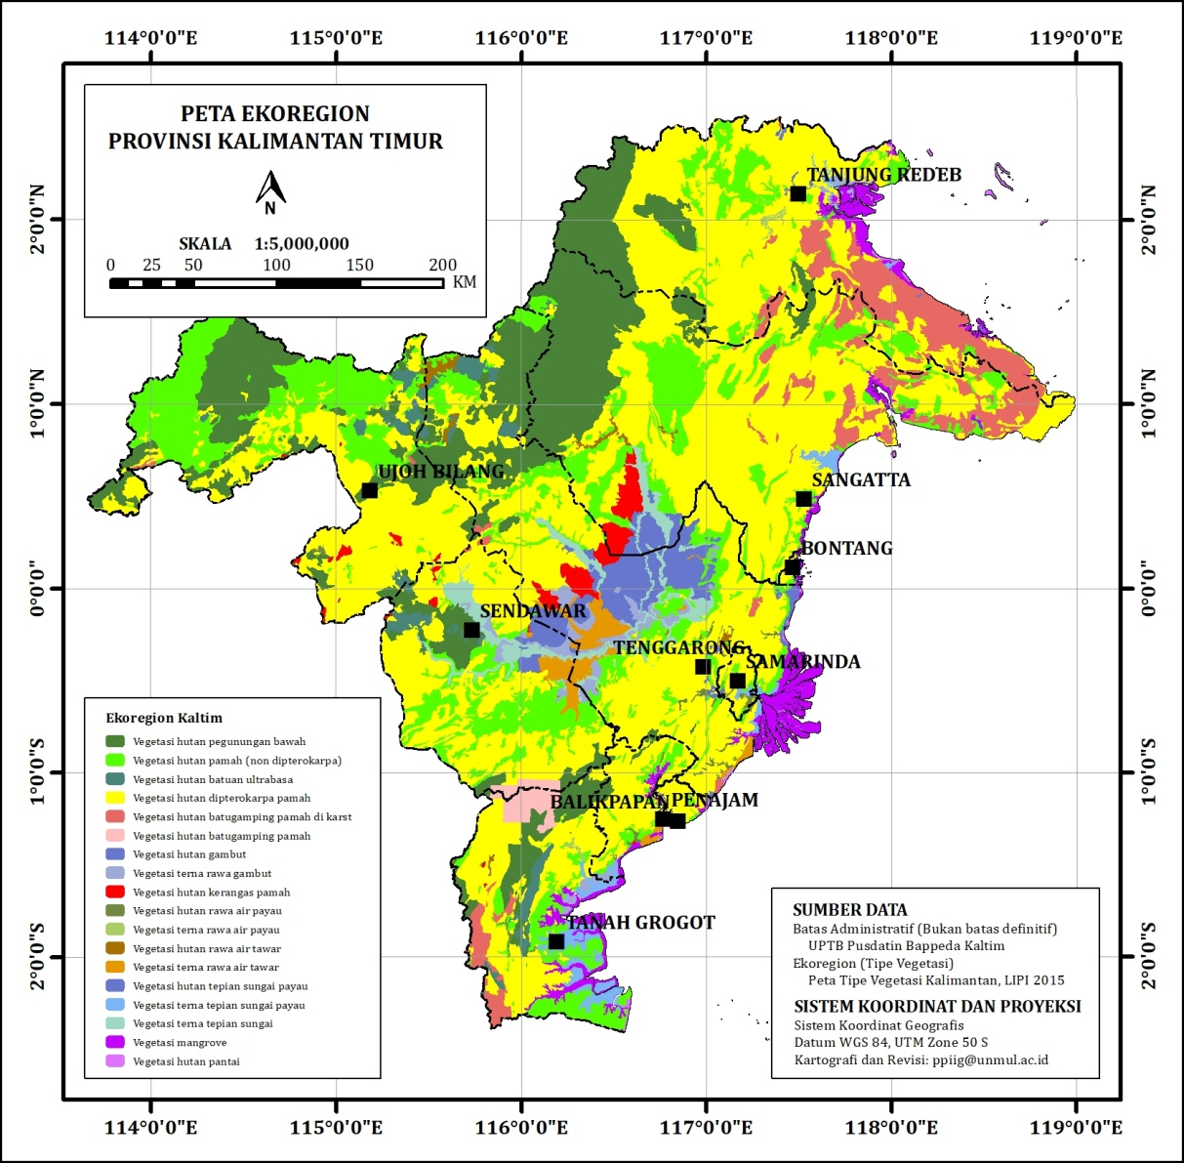
Gambar 2.1. Peta ekoregion/tipe vegetasi Provinsi Kalimantan Timur (LIPI, 2018)
Kawasan hutan dataran rendah dengan dominansi jenis dipterokarpa yang bernilai ekonomi. Usaha-usaha pemanfaatan berlangsung sejak lama yang kemudian dilakukan pemanenan besar-besaran pada sekitar tahun 1970 dan 1980. Ada istilah banjir kap pada saat itu dengan memanen sebanyak-banyaknya jenis-jenis komersil dari hutan Kalimantan Timur. Sejalan dengan kondisi pembangunan, bertambahnya jumlah penduduk, terjadi pemekaran daerah, bervariasinya pemanfaatan dan penggunaan lahan, munculnya kebijakan perijinan perkebunan skala besar dan perijinan pertambangan, serta berbagai kondisi lainnya menyebabkan degradasi lahan yang begitu masif sehingga tentu ada gangguan terhadap keanekaragaman hayati.
Keanekaragaman flora di pulau Borneo (Kalimantan, Sabah, Sarawak, Brunei Darussalam) berkisar antara 10.000 s.d. 15.000 jenis tumbuhan berpembuluh (Mackinnon et al 1996), dimana 3.000 jenis diantaranya merupakan jenis berhabitus pohon (Mackinnon et al 1996). Sebanyak 1.433 jenis (47,7%) dari jenis pohon tersebut merupakan jenis endemik. Khusus di Kalimantan Timur terdapat 609 jenis tumbuhan endemik, atau 42,5% dari seluruh jenis endemik di Borneo, di mana jenis-jenis kayu komersil Dipterocarpaceae (meranti-merantian) menempati peringkat tertinggi dari 10 besar peringkat endemik terbanyak yaitu sebanyak 83 jenis, diikuti Myrtaceae 46 jenis, Myristicaceae 41 jenis, Malvaceae 37 jenis, Euphorbiaceae 29 jenis, Lauraceae 26 jenis, Moraceae 26 jenis, Fagaceae 24 jenis, Phyllantaceae 21 jenis, dan Meliaceae 20 jenis (Sidiyasa, 2015).
Status konservasi (tingkat keterancaman kepunahan) uang mengacu pada redlist IUCN (www.iucn.org) untuk jenis komersil Dipterocarpaceae di Kalimantan Timur terdiri dari enam jenis kritis (critically endangered), yaitu Hopea rudiformis, Shorea leptoderma, S. hemsleyana, S. macrobalanos, Vatica cauliflora dan V. pentandra. Delapan jenis terancam kepunahan (endangered), yaitu Dryobalanops beccarii, Shorea brunnescens, S. domatiosa, S. pachyphylla, S. sagittata, Vatica endertii, V. globose dan V. rotate. Lima belas jenis yang rentan terhadap kepunahan (vulnerable) yaitu Dryobalanops keithii, Shorea collaris, S. confusa, S. smithiana, S. ferruginea, S. longiflora, S. mecistopteryx, S. mujongensis, S. obscura, S. polyandra, S. retusa, S. superba, Upuna borneensis, Vatica badiifolia dan V. sarawakensis.
Beberapa hasil penelitian menunjukkan bahwa di dalam hutan hujan dataran rendah Dipterocarpa campuran di Kalimantan Timur menunjukkan bahwa dalam 1 ha terdapat rata-rata lebih dari 100 jenis pohon (gsd ≥ 10 cm) dan 15-20 jenis diantaranya adalah jenis Dipterocarpaceae atau kelompok meranti (Kartawinata et al, 2008).
Hutan hujan dataran rendah Dipterocarpaceae campuran di Lempake, sebelum terjadi kebakaran, tercatat 209 jenis pohon, di mana sebanyak 12 jenis termasuk suku Dipterocarpaceae dan sebanyak 197 jenis non dipterocarpa, sedang untuk pancang sebanyak 109 jenis, semai 106 jenis, semak 16 jenis, herba 21 jenis dan paku-pakuan 5 jenis (Riswan 1987). Jenis-jenis Dipterocarpa penting sebagai penyusun tajuk utama hutan, diantaranya adalah Shorea parvifolia, S. johorensis, S. polyandra, S. ovalis, S. smithiana, Hopea rudiformis dan Dryobalanops beccarii. Sedangkan jenis non dipterocarpaceae yang umum dijumpai adalah Eusideroxylon zwageri, Pentace laxiflora, dan Baccaurea macrocarpa.
Setelah terjadi kebakaran hutan di Kalimantan mengakibatkan banyak jenis penyusun hutan primer tersebut mati terbakar. Selanjutnya terjadinya suksesi dengan jenis-jenis pioneer jenis-jenis mahang seperti Macaranga gigantea, Macaranga pruinosa, Macaranga triloba dan Macaranga hypoleuca, mata buaya (Endospermum diadenum), dan Melicope glabra.
Jenis-jenis sisa hutan primer yang masih terdapat di hutan tersebut sampai sekarang antara lain Shorea leprosula, S. parvifolia, S. smithiana, Shorea ovalis, Dipterocarpus cornutus, dan Dryobalanops beccarii. Sedangkan jenis penting non Dipterocarpaceae yang masih terdapat adalah Eusideroxylon zwageri (ulin).
Suselo dan Riswan (1987), mencatat terdapat sebanyak 178 jenis pohon di Hutan Dipterocarpa campuran Taman nasional Kutai. Jenis-jenis Dipterocarpaceae yang terdapat dalam hutan tersebut adalah Shorea leprosula, S. parvifolia, S. ovalis, S. acuminata, S. hopeifolia, S. johorensis, S. singkawang, S. gratissima, S. acuminatissima, S. palembanica dan S. falcifera, Dryobalanops beccarii, D. lanceolata, D. aromatica, Dipterocarpus: Dipterocarpus costulatus, D. cornutus, Anisoptera marginata dan Hopea dryobalanoides, sedangkan jenis jenis non Dipterocarpaceae penting adalah Eusideroxylon zwageri (ulin), Elateriospermum tapos, Diospyros curanniopsis dan Koordersiodendron pinnatum (tebu hitam).
Jenis jenis yang umum dijumpai di Bukit Soeharto (Matius dkk 1988) meliputi jenis-jenis penyusun tajuk utama yaitu Dipterocarpaceae meliputi Shorea laevis, S. parvifolia, S. ovalis, S. leprosula, S. pauciflora, S. lamellata, S. gibbosa, S. fallax, S. seminist, S. johorensis, S. smithiana, S. hemleyana, S. polyandra, Dipterocarpus cornutus, D. humeratus, D. tempehes, Dryobalanops lanceolata, Hopea mengarawan dan Cotylelobium burckii.
Non Dipterocarpaceae penting terdiri beberapa kelompok antara lain Eusideroxylon zwageri (ulin), yang merupakan jenis kayu yang paling awet dan banyak digunakan sebagai bahan bangunan luar seperti tiang, jembatan, turap dan ukir-ukiran.
Kelompok nyatoh yang meliputi jenis-jenis Palaquium gutta, P. rostratum, P. dasyphyllum, Payena acuminata, Madhuca magnifica, yang buahnya manis dan merupakan sumber pakan satwa liar seperti primata dan burung.
Kelompok kembayau yang meliputi jenis-jenis Dacryodes rostrata, D. costata, D. rubiginosa, yang buahnya dapat dimakan dengan merendam di dalam air panas, kelompok jenis ini juga merupakan sumber pakan burung-burung besar seperti burung enggang dan pergam.
Darah darah sesuai namanya merupakan jenis-jenis suku Myristicaceae yang bergetah merah. Jenis-jenis tersebut diantaranya Gymnacranthera forbesi, G. paniculata, Knema cinerea, K. intermedia, K. mendarahan, K. purpuracea, K. latifolia, K. laurina, Horsfieldia irya, Myristica gigantea dan M. inermis. Kelompok darah-darah daging buahnya merupakan sumber pakan burung burung, terutama jenis jenis burung-enggang.
Hutan hujan dataran rendah Dipterocarpaceae campuran di Batu Redi (Matius 1995) menjumpai jenis-jenis umum kelompok kayu komersil suku Dipterocarpaceae seperti Shorea laevis, S. smithiana, S. parvifolia, S. leprosula, S. johorensis, S. gibbosa, S. accuminatissima, S. atrinervosa, S. ovalis, dan Dipterocarpus cornutus. Jenis non dipterocarpaceae yang paling umum dijumpai dari suku Lauraceae terbanyak jenisnya selain ulin adalah Actinodaphne glomerata, Actinodaphne spp, Alseodaphne bancana, Alseodaphne spp., Beilschmiedia gigantocarpa, B. maingayi, Cinnamomum microcarpum, Cryptocarya teijsmanii, Dehaasia cuneata, Dehaasia spp. (medang), Endiandra rubescens, Phoebe gandis, Litsea angulate, Litsea spp., Nothabhoebe umbelliflora, Phoebe laevis, yang merupakan jenis pohon-pohon ukuran pertengahan sebagai penyusun hutan Dipterocarpaceae campuran tersebut. Jenis ini menghasilkan buah yang merupakan sumber pakan banyak jenis burung.
Beberapa kelompok jenis lain yang umum dijumpai adalah suku jambu-jambuan (Myrtaceae) yaitu Eugenia spp. dan Syzygium spp. yang juga merupakan sumber pakan burung-burung, primata dan tupai. Kemudian kelompok suku kembayau (Burseraceae) seperti Dacryodes spp. kelompok nyatoh (Sapotaceae) seperti Palaquium dasyphyllum, Knema conferta, K. purpuracea, Madhuca sericea, Ganua kingiana, dan Chrysophyllum lanceolatum. Selanjutnya terdapat kelompok darah-darah (Myristicaceae) yang mempunyai ciri khas getah merah seperti Knema intermedia, K. latifolia, K. cinerea, K. conferta, K. purpuracea, Horsfieldia borneensis, H. grandis, H. irya, Myristica iners serta kelompok kayu mewah (kayu arang/Ebenaceae) yang biasa digunakan untuk bahan ukir-ukiran dan benda seni lainnya yaitu Diospyros borneensis, D. curanniopsis, D. rigida, D. durionoides, D. macophylla, dan D. yeobi.
Jenis penting lainnya yang umum dijumpai adalah Eusideroxylon zwageri (ulin), salah satu jenis penting di kaltim karena kayunya sangat awet, Scorodocarpus borneensis (kayu bawang), Koompassia malaccensis (kempas), Aquillaria malaccensis (gaharu) dan Ochanostachys amentacea (oos, petaling) dan beberapa jenis durian seperti Durio dulcis, D. griffithii, D. oxleyanus, D. wyat-smithii, D. excelsus, D. macrophyllus serta Elateriospermum tapos (tapos, paha). Kayu tapos yang buahnya seperti buah karet, bijinya merupakan sumber pakan babi hutan, namun bisa juga dimakan manusia dengan cara digoreng seperti kacang.
Karakteristik bentang alam Kalimantan Timur juga tergambar pada peta indikatif kawasan bernilai konservasi tinggi (NKT/HCV) 2 Provinsi Kalimantan Timur (Gambar 2.2), yang menggambarkan bahwa Kalimantan Timur masih memiliki wilayah yang penting bagi konservasi bentang alam yang utuh dan tidak terpisahkan serta dilengkapi dengan berbagai spesies dengan berbagai kategori kekritisan. Gambar 2.2. masih memperlihatkan bahwa hampir seluruh wilayah yang masih berhutan baik di kompleks Pegunungan Meratus (Berau, Kutai Timur, Kutai Kartanegara dan Mahakam Ulu) dan kawasan Danau cascade Mahakam (Danau Semayang, Melintang dan Jempang) terindikasi sebagai wilayah penting bagi konservasi bentang alam. Kawasan-kawasan yang masih tersisa dan dapat dikelola untuk pengawetan dan pemanfaatan lestari hingga masa yang akan datang yang dapat diatur di dalam Rencana Induk Pengelolaan Keanekaragaman Hayati.
Melihat uraian di atas diketahui bahwa kondisi kawasan ekosistem daratan Kalimantan Timur sangat lengkap dan komplek. Dimulai dengan kawasan ekosistem terdepan berupa hutan pantai dan mangrove, hutan rawa, rawa gambut, kerangas, karst, hutan dataran rendah hingga komplek hutan dataran tinggi dan pegunungan. Berbagai tipe ekosistem ini kadang tidak dapat dipisahkan satu dengan yang lain yang menggambarkan satu lansekap dengan tipe ekositem yang berbeda atau terdapat ecoton yang merupakan area penghubung antara dua tipe ekosistem yang berbeda dan memiliki karakteristik yang unik pula.
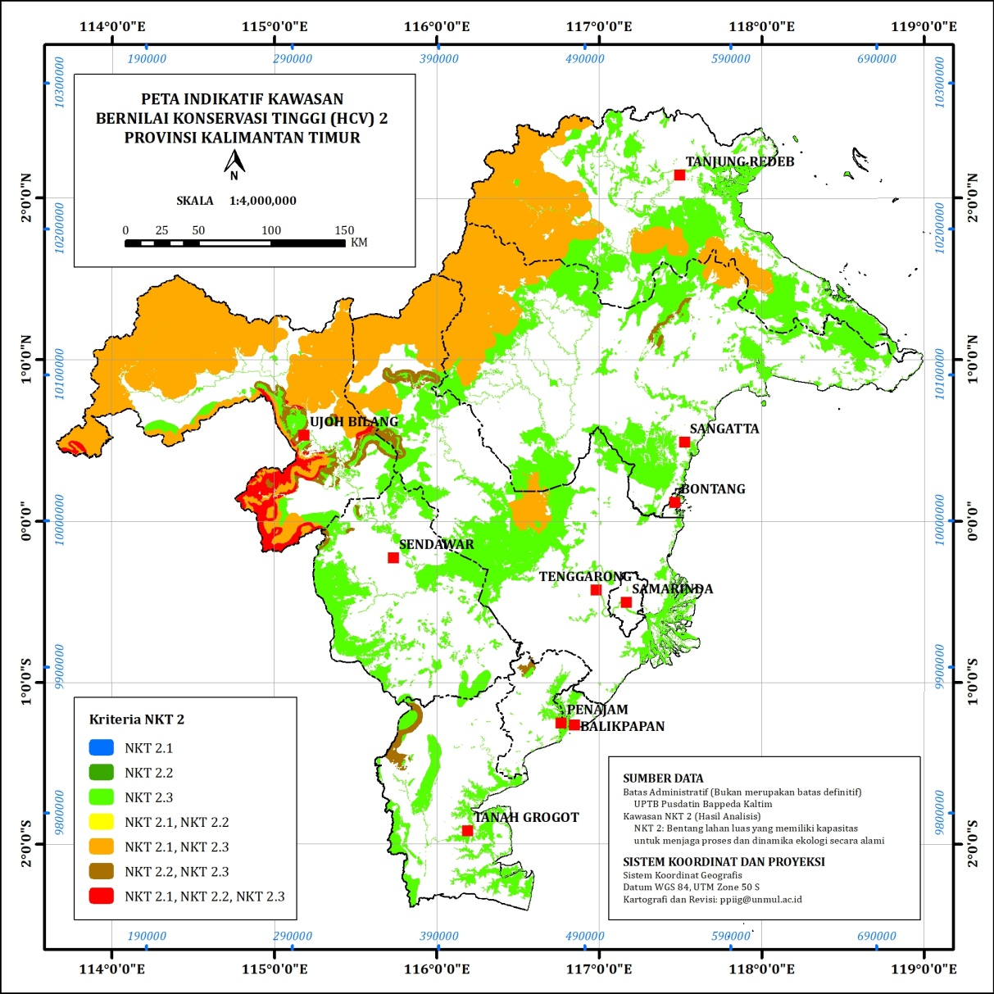
Gambar 2.2. Peta indikatif kawasan bernilai konservasi tinggi 2 Provinsi Kalimantan Timur
Peta di atas merupakan gambaran kondisi mutakhir Kalimantan Timur yang di waktu lalu memiliki kondisi vegetasi lebih baik lagi. Kondisi pemanfaatan lahan yang masif akan menyebabkan hilangnya vegetesi tertentu dan menyisakan area-area yang memang dipertahankan sebagai kawasan konservasi atau hutan lindung, atau kawasan-kawasan yang sulit dijangkau dan secara ekonomi sulit untuk diusahakan. Gambaran kawasan tersisa digambarkan sebagai kawasan ekosistem yang terancam punah, yang merupakan kawasan yang semestinya harus dipertahankan sesuai fungsi dan peruntukkannya.
Peta berikut ini menggambarkan kondisi ekosistem yang terancam punah di Provinsi Kalimantan Timur, dengan pendekatan indikatif kawasan bernilai konservasi tinggi (NKT/HCV) 3.
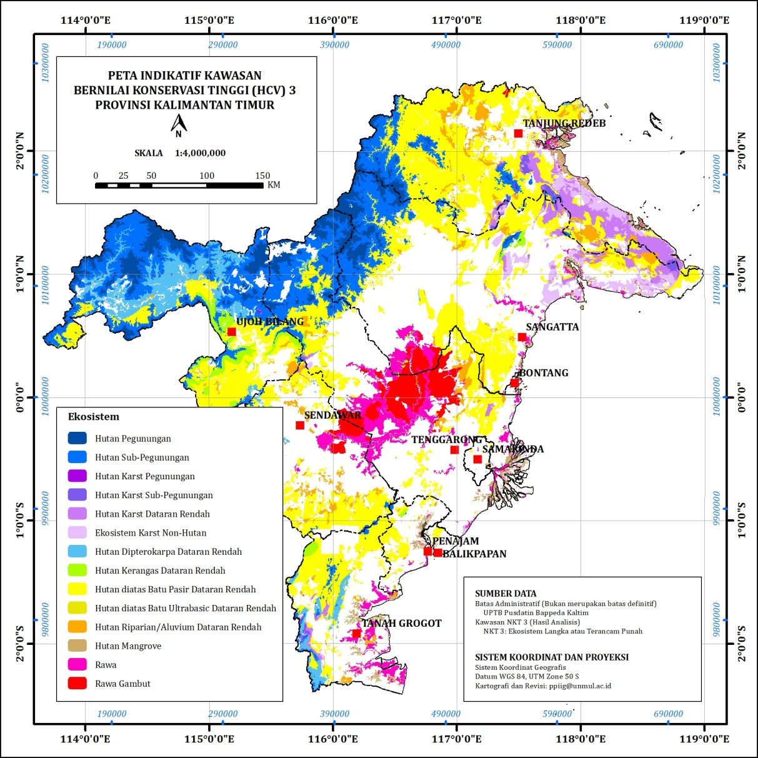
Gambar 2.3. Peta indikatif kawasan bernilai konservasi tinggi 3 Provinsi Kalimantan Timur
Gambaran kondisi vegetasi ini juga dapat menggambarkan keberadaan species-species penting yang ada di Kalimantan Timur. Kondisi habitat species-species penting di Kalimantan Timur sangat tergantung kepada kondisi habitatnya. Berikut ini gambaran peta sebaran species-species penting di Kalimantan Timur berdasarkan peta indikatif kawasan bernilai konservasi tinggi (NKT/HCV) 1.3 di Kalimantan Timur.
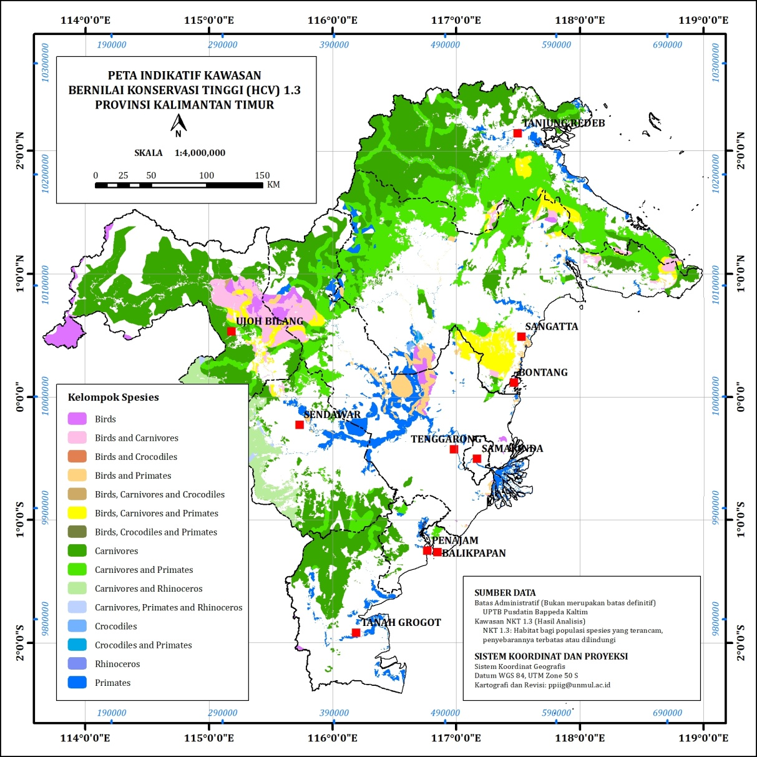
Gambar 2.4. Peta indikatif kawasan bernilai konservasi tinggi untuk aspek satwaliar dengan status konservasi endangered species dan dilindungi (NKT 1.3)

Peta di atas menunjukkan peta habitat dan sebaran beberapa jenis penting yang tersedia dan peta sebaran burung endemik (Endemic Bird Area). Jenis-jenis penting yang dimaksud adalah untuk Primata terdapat dua species, Orangutan (Pongo pygmaeus) dan Bekantan (Nasalis larvatus), kemudian Badak (Dicerorhinus sumatrensis), Buaya Siam (Crocodylus siamensis) dan Ibis Karau (Pseudibis davisoni), Pesut mahakam (Orcaella brevirostris), 20 jenis karnivora (Martes flavigula, Viverra tangalunga, Prionodon linsang, Paradoxurus hermaphroditus, Paguma larvata, Arctictis binturong, Arctogalidia trivirgata, Hemigalus derbyanus, H. hosei, Cynogale bennettii, Herpestes brachyurus, H. hosei, H. semitorquatus, Neofelis diardi, Prionailurus planiceps, Pardofelis marmorata, Prionailurus bengalensis, dan Cotapuma badia).
Data jenis mamalia yang teridentifikasi ada di Kalimantan Timur dan termasuk dalam kelas carnivora yang telah dipublish pada Raffles Buletin of Zoology Singapura pada tahun 2016 (Supplement 33) (https://lkcnhm.nus.edu.sg/publications/raffles-bulletin-of-zoology/) yang memuat data historis sebaran satwa termasuk model distribusinya dengan mempertimbangkan beberapa faktor pendukung (tutupan lahan hutan) dan pengganggu (tutupan lahan hutan, pemukiman, jalan) pada saat ini digunakan dalam analisis KBKT 1.3.
Selain jenis karnivora, juga digunakan data sebaran Bekantan (Nasalis larvatus) berdasarkan Indonesian Proboscis Monkey Population and Habitat Viability Assesment (PHVA) tahun 2004, termasuk publikasi tentang sebaran dan distribusi Bekantan di Kalimantan (Meijaard & Nijman, 2000), data sebaran Bakantan Balai Penelitian dan Pengembangan Teknologi Konservasi Sumberdaya Alam KLHK Samboja, dan data Sebaran Bekantan Laboratorium Ekologi Satwa Liar dan Keanekaragaman Hayati Fakultas Kehutanan Universitas Mulawarman. Data spasial lain yang digunakan adalah data sebaran burung yang dipetakan berdasarkan Peta Daerah Penting bagi Burung (Important Bird Area/IBA) dari Birdlife (www.birdlife.org). Untuk peta sebaran Orangutan, Ibis Karau, Badak dan Buaya digunakan peta sebaran seperti yang juga telah digunakan untuk identifikasi NKT 1.2, karena jenis-jenis ini juga masuk dalam kriteria NKT 1.3 dari sisi perlindungan oleh Pemerintah Indonesia menurut PP No. 7 Tahun 1999.
Data lain dari species yang memenuhi kriteria identifikasi NKT 1.3 adalah jenis Pesut (Orcaella brevirostris). Informasi sebaran jenis pesut dari publikasi Yayasan RASI, Laporan penelitian WWF, Laporan penelitian Fakultas Perikanan bekerjasama dengan Fakultas Kehutanan Unmul, juga publikasi Noor dkk (2013), termasuk informasi masyarakat digunakan dalam menentukan sebaran jenis Pesut ini. Danau dan sungai habitat Pesut yang terpilih dibuffer 100 m sesuai dengan perlindungan kawasan sepadan sungai. Data ini kemudian ditumpangsusunkan dengan peta tutupan hutan.
Wilayah KBKT 1.3 ditemukan dengan luas total lebih kurang 8 juta hektar yang tersebar pada kawasan dengan tutupan lahan berhutan yang sesuai dengan habitat species yang telah teridentifikasi. Sebagian besar kawasan itu berada pada kawasan Heart of Borneo yang berbatasan dengan Negara tetangga Malaysia (Sarawak) di Kabupaten Mahakam Ulu, bagian Barat Kutai Kartanegara, dan Kutai Timur, Sebelah Barat Kabupaten Berau dan Kawasan Karst Sangkulirang-Mangkalihat. Kawasan Mahakam Ulu dan Kubar yang berbatasan dengan Kalteng, sebelah Utara Kab. Paser, Kawasan rendah Mahakam Tengah dan Kawasan Taman Nasional Kutai di Kabupaten Kutim.
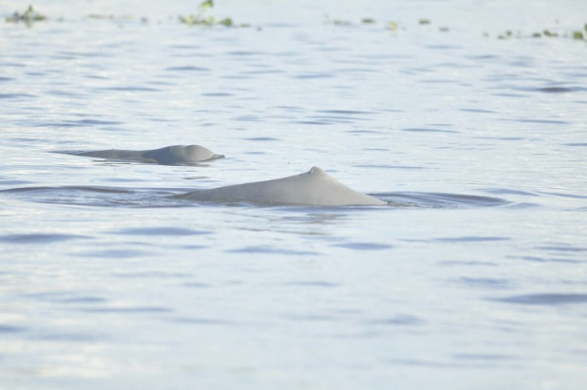
Gambar 2.5. Pesut (Orcaella brevirostris) yang ditemukan di daerah Sungai Mahakam
Selain species dan ekosistem di darat, Kalimantan Timur memiliki lansekap ekosistem dan species perairan yang sangat unik. Kalimantan Timur memiliki gugusan kepulauan Derawan dengan berbagai species perairan yang yang khas dan langka. Di perairan laut kawasan pesisir dan pulau-pulau kecil di sebelah timur Kalimantan Timur dalam Rencana Zonasi Wilayah Pesisir dan Pulau-Pulau Kecil Provinsi Kallimantan Timur dialokasikan Kawasan Konservasi Pesisir dan Pulau-Pulai Kecil seluas 139.112,88 ha (13,07% dari luas pesisir Kaltim).
Wilayah perairan Kalimantan Timur merupakan salah satu wilayah yang memiliki ekosistem terumbu karang dengan kenakaragaman yang sangat tinggi (setidaknya terdapat sekitar 460 jenis) yang tersebar mulai dari pesisir utara (Laut Sulawesi) sampai selatan (Selat Makassar) dengan tipe karang cincin (atoll), karang tepi (fringing) karang penghalang (barrier) dan karang datar atau gosong dari kedalaman 1 m sampai 40 m. Tingginya kekayaan biodiversitas berada di urutan kedua setelah Kepulauan Raja Ampat. Gugusan terumbu karang di wilayah ini merupakan sub sistem ekologi dalam suatu bio eco region Coral Triangle. Selain itu kawasan ini berfungsi sumber plasma nutfah dan sumber bahan farmasi di masa depan, wilayah migrasi ikan dan mamalia, kawasan yang berperan penting dalam menjaga ketahanan pangan dan menyangga perubahan iklim dunia. Kondisi kawasan pesisir timur Kalimantan Timur ini dimulai dengan ekosistem mangrove, kawasan berlumpur dan/atau berpasir putih, kawasan terumbu karang hingga padang lamun yang khas.
Kawasan pesisir dan pulau-pulau kecil Kabupaten Berau pernah dideklarasikan sebagai Kawasan Konservasi Laut Daerah (KKLD) oleh Presiden Republik Indonesia di forum internasional. Pada tahun 2013 Kawasan Konservasi di wilayah Kabupaten Berau kembali dicadangkan sebagai Kawasan Konservasi Pesisir dan Pulau-Pulau Kecil sesuai dengan UU No. 27 Tahun 2007. Kawasan Konservasi menggunakan rencana zonasi yang mengacu pada Permen KP. No. 17 Tahun 2008 Tentang Konservasi Wilayah Pesisir dan Pulau-Pulau Kecil. KKP3K di Kabupaten Berau ditetapkan dengan nama Taman Pesisir Kepulauan Derawan melalui SK Bupati No. 516 Tahun 2013 Tentang Pencadangan Kawasan Konservasi Pesisir dan Pulau-Pulau Kecil Sebagai Taman Pesisir Kepulauan Derawan Kabupaten Berau yang kemudian direvisi melalui SK Bupati No. 202 Tahun 2014 Tentang Perubahan Lampiran Keputusan Bupati Berau Nomor 516 Tahun 2013. Selanjutnya melalui Keputusan Menteri Kelautan dan Perikanan Nomor 87/Kepmen-Kp/2016 Tentang Kawasan Konservasi Pesisir Dan Pulau-Pulau Kecil Kepulauan Derawan dan Perairan Sekitarnya Di Kabupaten Berau Provinsi Kalimantan Timur dengan total luas keseluruhan 285.548,95 ha.
Perairan laut Kalimantan Timur merupakan hotspot untuk keberadaan mamalia luat, setidaknya ditemukan 25 jenis Cetartyodactyla dan 1 jenis Sirenia.
Tabel 2.2. Jenis mamalia laut di perairan laut Kalimantan Timur
No | Species  Latin Name | Species  Common Name | Coastal areas of positive occurrence | IUCN status
1 | Balaenoptera physalus | Fin whale | Berau, Bontang, Kutai Timur | VU
2 | Balaenoptera omurai | Omura's whale | Berau, Kutai Timur, Bontang | DD
3 | Stenella longirostris | Long-beaked common dolphin | Berau | LC
4 | Delphinus delphis | Short-beaked common dolphin | Berau | LC
5 | Feresa attenuata | Pygmy killer whale | Berau, Kutai Timur | LC
6 | Globicephala macrorhynchus | Short-finned pilot whale | Berau, Kutai Timur | LC
7 | Grampus griseus | Risso’s dolphin | Berau, Kutai Timur | LC
8 | Kogia sima | Dwarf sperm whale | Berau | LC
9 | Kogia breviceps | Pygmy sperm whale | Berau | LC
10 | Lagenodelphis hosei | Fraser’s dolphin | Berau | LC
11 | Megaptera novaeangliae | Humpback whale | Berau, Bontang, Kutai Timur | LC
12 | Neophocaena phocaenoides | Finless porpoise | Berau, Teluk Balikpapan | VU
13 | Orcaella brevirostris | Irrawaddy dolphin | Berau & Delta Mahakam, Teluk Balikpapan, Sangkulirang | EN
14 | Orcinus orca | Killer whale | Berau | DD
15 | Peponocephala electra | Melon-headed whale | Berau & Kutai Timur | LC
16 | Physeter macrocephalus | Sperm whale | Berau, Bontang, Kutai Timur | VU
17 | Pseudorca crassidens | False killer whale | Berau, Bontang, Kutai Timur | NT
18 | Sousa chinensis | Indo-Pacific humpback dolphin | Delta Berau | VU
19a | Stenella longirostris | Spinner dolphin | Berau, Bontang, Kutai Timur | LC
19b | Stenella l. roseiventris | Dwarf spinner dolphin | Berau, Bontang, Kutai Timur | NA
20 | Stenella attenuata | Pantropical spotted dolphin | Berau, Bontang, Kutai Timur | LC
21 | Stenella coeruleoalba | Striped dolphin | Bontang | LC
22 | Steno bredanensis | Rough-toothed dolphin | Berau | LC
23 | Tursiops aduncus | Indo-Pacific bottlenose dolphin | Berau, Kutai Timur, Bontang, Teluk Balikpapan | NT
24 | Tursiops truncatus | Common bottlenose dolphin | Berau, Bontang, Kutai Timur | LC
25 | Ziphius cavirostris | Cuvier’s beaked whale | Berau, Kutai Timur | LC
26 | Dugong dugon | Dugong | Berau, Teluk Balikpapan | VU
Sumber: Yusmalinda et al., 2017
Bahkan sebaran jenis-jenis Cetacean ini dari Teluk Balikpapan hingga Kepulauan Derawan. Terdapat pula jenis-jenis Penyu Hijau (Chelonia mydas), Penyu Sisik (Eretmochelys imbricata), Penyu Belimbing (Dermochelys coriacea). Peta kawasan pesisir Kalimantan Timur seperti gambar berikut ini.
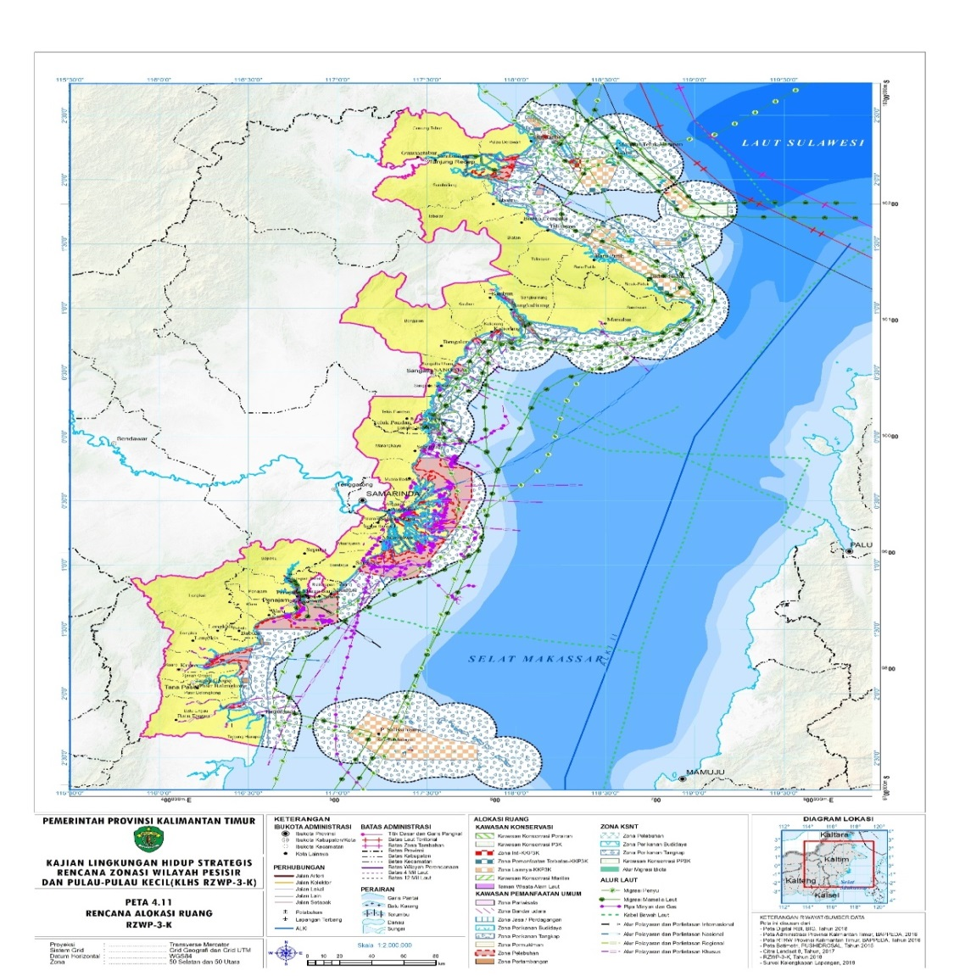
Gambar 2.6. Rencana Alokasi Ruang Rencana Zonasi Wilayah Pesisir dan Pulau-Pulau kecil (RZWP3K) Provinsi Kalimantan Timur
Di Kalimantan terdapat 150 jenis mangrove, lebih dari 199 jenis dipterokarpa, 927 jenis tumbuhan berbunga dan paku-pakuan penyusun hutan gambut, 835 jenis paku-pakuan, 37 jenis Gymnospemae, 3.936 jenis endemik dan 9.956 jenis Angiospemae, 523 jenis burung, 268 jenis mamalia, 374 jenis amfibia dan reptilia, 147 jenis amfibia, 738 jenis ikan, 760 jenis kupu-kupu, 9.956 jenis tumbuh-tumbuhan (IBSAP 2015-2020).
Terdapat berbagai potensi pemanfaatan seperti potensi pangan untuk pangan pokok (beras serta non-beras beserta olahannya) dan makanan tambahan untuk kesehatan (suplemen, vitamin dan makanan tambahan lainnya, potensi farmasi untuk obat herbal dan bahan untuk obat modern, potensi energi untuk energi terbarukan (bioetanol, blue energi dll) dan bahan untuk efisiensi energi, potensi material untuk penyediaan material kayu dan non-kayu, potensi sumberdaya kelautan untuk sumber bioaktif, bahan pangan dan bahan kerajinan, dan potensi jasa lingkungan untuk jasa penyerapan karbon, siklus air, hasil hutan bukan kayu, polinator dan lainnya.
Dari uraian singkat di atas tergambar bahwa kondisi dan potensi keanekaragaman hayati di Kalimantan Timur. Kondisi dan potensi tersebut bisa menjadi peluang dan tantangan untuk pengelolaan lestari dan bermanfaat secara ekonomi. Selain itu juga dapat menjadi bumerang jika pengelolaan keanekaragaman hayati tersebut dilakukan dengan tidak benar. Apalagi kesan sebagai Negara penghancur terbesar keanekaragaman hayati-nya di dunia sudah sering tersemat kepada Indonesia. Oleh karena itu perlu langkah-langkah cerdas dan bijak, sehingga kekayaan keanekaragaman hayati yang ada ini dapat dikelola dan dimanfaatkan secara baik.
Merujuk pada peta indikatif KEE di Kalimantan Timur berdasarkan Peraturan Gubernur Kalimantan Timur Nomor 522.5/K.672/2020, bentang alam atau lanskap penting yang menjadi kawasan ekosistem esensial (KEE) yaitu 2 KEE eksisting, yaitu KEE Wehea-Kelay dan KEE Mensangat-Suwi, kemudian 12 KEE indikatif: Delta Berau, Karst Sangkulirang Mangkalihat Hulu, Karst Mangkalihat Pesisir, Teluk Sangkulirang, Long Pahangai, Habitat Pesut Mahakam, Habitat Badak Sumatera, Delta Mahakam, Teluk Balikpapan, Gunung Beratus, Karst Paser-Taman Kehati dan Habitat Ibis Karau. Pengelolaan keanekaragaman hayati pada tingkat lanskap tersebut meliputi tingkatan keanekaragaman ekosistem, keanekaragaman spesies, dan keanekaragaman genetic.
Pengelolaan keanekaragaman hayati pada tingkatan ekosistem meliputi pengelolaan ekosistem Mangrove, Gambut, Karst, Hutan Pantai, Hutan Dataran Rendah, Kerangas, Hutan Pegunungan, Padang Lamun dan Terumbu Karang serta ekosistem lain yang terdapat di Kalimantan Timur. Beberapa spesies penting yang bisa menjadi prioritas pengelolaan diantaranya adalah Orangutan, Bekantan, Badak Sumatera, Pesut Mahakam, Buaya Siam, Ibis Karau, Banteng, Ulin, Gaharu, Darah-Darah, Canarium, Medang (Pakan Burung), Kayu Bawang, Buah lokal (durian 21 jenis, rambutan, nangka, keledang dll), Raflesia, Potensi tanaman hias (Anggrek dan tanaman hias lainnya), Potensi tumbuhan obat khususnya untuk jenis yang endemic, serta jenis lain yang memiliki nilai penting baik dari sisi konservasi maupun pemanfaatan. Untuk pengelolaan keanekaragaman hayati pada tingkatan genetic, sebagai salah satu contoh adalah pengelolaan genetic tumbuhan jenis padi yang dikembangkan oleh masyarakat di Kalimantan Timur.
Pengelolaan Kawasan yang dilakukan oleh masyarakat secara tradisional sebagai contoh meliputi pengelolaan Hutan Adat, Tanah Ulen, Munan, Lempu’ung, Lembo, kebun buah, dan Kebun Rotan. Kegiatan pengelolaan pada umumnya didasarkan dari adanya kebutuhan dan ketergantungan masyarakat terhadap sumber daya tersebut.

B. Permasalahan Pokok
Pemanfaatan keanekaragaman hayati telah dilakukan sejak lama oleh manusia, bahkan hampir keseluruhan aktivitas manusia memanfaatkan sumber daya alam hayati. Bertambahnya penduduk, kemudian disusul dengan kebutuhan akan makanan, ruang tempat tinggal dan berbagai aktivitas lain akan terus menggeser keberadaan sumber daya alam kepada tingkat keterancaman yang tinggi. Laju tingkat kelangkaan dan kepunahan linier dengan peningkatan jumlah penduduk. Ancaman kepunahan keanekaragaman hayati pada tingkat genetik, species maupun ekosistem tidak lepas dari campur tangan manusia selain faktor alam. Dominan keterancaman kepunahan keanekaragaman hayati disebabkan oleh aktivitas manusia, seperti alih fungsi lahan, pertambahan penduduk, deforestasi, kebakaran hutan dan lahan, introduksi species baru dan infasif hingga pengaruh pemanasan global atau perubahan iklim.
Terkait dengan keterancaman keberadaan keanekaragaman hayati, terdapat beberapa permasalahan dalam pengelolaan keanekaragaman hayati di Kalimantan Timur, seperti:
- Data keanekaragaman hayati belum optimal dikelola dan relatif tersebar pada beberapa pihak (pemerintah, swasta, peneliti, NGO, perguruan tinggi) yang mengelola atau meneliti species tertentu.
- Peta sebaran species yang sangat terbatas. Ada data sebaran species namun perlu pembaharuan (updating) mengingat telah berubahnya tutupan lahan dan berbagai aktivitas lain yang mengganggu sebaran species.
- Terdapat kewenangan yang berbeda terkait pengelolaan kawasan, atau jika ada usulan pengelolaan kawasan untuk konservasi kehati dan habitat, terbentur masalah kebijakan.
- Keanekaragaman hayati belum menjadi prioritas dalam rencana pembangunan maupun rencana-rencana program pemerintah. Bahkan jika dianggap menghambat pembangunan, kawasan tertentu yang mengandung spesies dan ekosistem penting diabaikan keberadaannya.
- Dalam dokumen lingkungan atau perijinan lain, keanekaragaman hayati menjadi bagian yang dipertimbangkan tetapi dalam implementasi pengelolaan sering diabaikan.
- Kegiatan konservasi in-situ terutama pada kawasan konservasi yang telah ditetapkan relatif tidak update. Diperlukan updating seluruh aktivitas pengelolaan keanekaragaman hayati di dalam kawasan konservasi (Taman Nasional, Cagar Alam, Taman Hutan Raya). Demikian pula keadaannya dengan Kawasan Hutan Lindung dan Hutan Produksi.
- Konservasi beberapa species penting jika di dalam kawasan konservasi, hutan lindung atau di hutan produksi dapat dikelola atau ditelusuri tanggungjawabnya kepada pengelola, tetapi species penting di luar kawasan hutan cenderung sulit diakomodasi walaupun ada aturan yang mengaturnya.
- Nilai tambah pemanfaatan secara lestari keanekaragaman hayati di Indonesia sangat terbatas baik informasi maupun rencana pengembangannya.
- Pencurian keanekaragaman hayati masih terjadi demikian pula dengan perdagangan dan perburuan illegal serta illegal fishing. Penegakkan hukum bagi pelanggar hukum pemanfaatan illegal keanekaragaman hayati juga lemah.
- Pengelolaan dan Pemanfaatan lestari keanekaragaman hayati oleh masyarakat lokal tidak tercatat dan terkelola dengan baik, termasuk otentifikasi (paten) kearifan lokalnya.
- Peraturan perlindungan species berubah-ubah, tidak melalui kajian yang mendalam, dan cenderung berpihak kepada pedagang.
- Rencana strategi yang telah disusun oleh pemerintah untuk beberapa species tertentu tidak ditindaklanjuti secara optimal bahkan tidak didanai secara cukup.
- Hasil-hasil penelitian dan pengembangan pada species tertentu pada tinggal genetic untuk produk unggulan (misalnya padi) tidak didukung untuk pengembangan lebih jauh untuk diaplikasikan di lapangan. Tersimpan sebagai dokumen penelitian saja.
- Penetapan quota pemanfaatan jenis-jenis tertentu tidak transparan bahkan tidak didukung oleh data hasil kajian yang mendalam.
- Terkonsentrasinya jenis dan jumlah populasi karena adanya fragmentasi dan isolasi kawasan berhutan yang menjadi habitat jenis-jenis satwa
- Terjadi potensi konflik satwa liar dan manusia akibat hilangnya dan tercemarnya habitat.
Dari keseluruhan masalah di atas, jika dirunut permasalahan pokok pengelolaan dan merosotnya keanekaragaman hayati adalah :
- Masalah pengelolaan dan pemanfaatan data keanekaragaman hayati yang belum optimal untuk meningkatkan nilai tambah dan keberlanjutan pemafaatan.
- Perubahan bentang alam dan tutupan lahan yang diakibatkan oleh aktivitas pembangunan dan kebijakan yang tidak berpihak pada kelestarian lingkungan.
- Eksplotasi sumber daya alam hayati secara berlebihan sehingga berpeluang menghabiskan species-species penting bahkan sebelum diketahui manfaatnya.
- Minimnya sumber daya manusia yang kompeten dan mampu mengelola keanekaragaman hayati.
- Kebijakan pengelolaan keanekaragaman hayati yang belum maksimal dan belum bersinergi dengan berbagai kebijakan lain yang seharusnya saling mendukung.

C. Potensi Pengelolaan
Kondisi keanekaragaman hayati yang begitu kaya di Kalimantan Timur tentu menjadi potensi untuk dikelola dan dikembangkan. Beberapa potensi pengembangan tersebut antara lain:
- Pengelolaan lestari kawasan tertentu pada habitat species-species penting yang khas menjadi kawasan yang dapat dikembangkan menjadi kawasan wisata terbatas.
- Peningkatan penelitian dan kajian-kajian lain untuk mendapatkan nilai tambah keanekaragaman hayati seperti potensi tumbuhan obat, untuk kecantikan, dan/atau produk-produk makanan.
- Peluang domestikasi species-species tertentu baik tumbuhan liar maupun satwa liar, yang kemudian dapat diperdagangkan secara legal untuk peningkatan ekonomi masyarakat.
- Peningkatan kualitas jasa ekosistem dan mitigasi bencana yang ujungnya meningkatkan produktifitas ekosistem hutan tertentu.
- Manfaat sosial budaya terkait kebutuhan ritual tertentu yang memanfaatkan keanekaragaman hayati.

Bab 3. Rencana Pengelolaan
A. Visi
Visi Rencana Pengelolaan Keanekaragaman Hayati Kalimantan Timur 2020-2023 ini adalah Terwujudnya Pengelolaan Multi-pihak Keanekaragaman Hayati Kalimantan Timur dalam Menjamin Kelestariannya di Masa yang Akan Datang
B. Misi
Visi di atas dijabarkan dalam bentuk misi seperti ditampilkan berikut ini :
- Meningkatkan kualitas pengelolaan data dan sistem informasi Keanekaragaman hayati;
- Membangun kolaborasi para pihak dalam melestarikan ekosistem yang masih tersisa dengan kualitas lingkungan yang baik;
- Mengoptimalkan kinerja kelembagaan dalam pelestarian dan pemanfaatan hayati;
- Menurunkan tingkat peredaran hayati yang ilegal di dalam kehidupan bermasyarakat; dan
- Meningkatkan kesadartahuan masyarakat tentang konservasi keanekaragaman hayati.

C. Tujuan dan Sasaran
Dalam Rencana Induk Pengelolaan Kehati ini memuat 7 (tujuh) tujuan yang teridentifikasi yang akan dicapai. Untuk memudahkan mencapai tujuan tersebut dibuat sasaran-sasaran yang kemudian dijabarkan dalam bentuk program kerja. Tujuan dan sasaran pengelolaan tersebut adalah sebagai berikut:

Tujuan 1 : Meningkatkan upaya konservasi keanekaragaman hayati melalui pengelolaan, ekosistem habitat satu/beberapa jenis tumbuhan/satwa tertentu baik tumbuhan/satwa di daratan maupun pesisir dan laut (konservasi in-situ), konservasi ek-situ, konservasi lekat lahan, dll.
Sasaran a : Meningkatnya kualitas konservasi in-situ.
Sasaran b : Meningkatnya kualitas dan kuantitas konservasi ek-situ.
Sasaran c : Meningkatnya konservasi lekat lahan.
Tujuan 2 : Mengembangkan konservasi sumber daya genetik
Sasaran a : Perlindungan terhadap sumber daya genetik
Sasaran b : Perlindungan kearifan tradisional
Tujuan 3 : Meningkatkan Pemanfaatan keanekaragaman hayati secara berkelanjutan
Sasaran a : Menjaga kelestarian tatanan ekosistem sebagai penopang keberhasilan usaha dan mendukung kesejahteraan masyarakat
Sasaran b : Bertambahnya destinasi ekowisata berbasis kehati
Sasaran c : Meningkatnya pemanfaatan keanekaragaman hayati unggulan daerah
Tujuan 4 : Memperlambat, mengurangi dan mengendalikan laju kehilangan (degradasi dan kepunahan) keanekaragaman hayati
Sasaran a : Meningkatkan luas rehabilitasi dan restorasi ekosistem alami yang rusak (hutan, pertanian, pesisir dan laut, pegunungan, lahan basah, padang rumput, ekosistem pulau)
Sasaran b : Mengendalikan laju kepunahan populasi spesies langka/ terancam punah
Sasaran c : Memulihkan dan restorasi populasi spesies langka/ terancam punah
Sasaran d : Mengendalikan ancaman spesies asing invasif
Tujuan 5 : Pengembangan ilmu pengetahuan, teknologi serta database dan sistem informasi keanekaragaman hayati
Sasaran a : Tersedianya sistem informasi keilmuan keanekaragaman hayati, termasuk kemudahan akses informasi keanekaragaman hayati
Sasaran b : Meningkatnya dukungan bagi penelitian keanekaragaman hayati
Tujuan 6 : Peningkatan kapasitas kelembagaan dan pranata kebijakan dan penegakan hukum keanekaragaman hayati
Sasaran : Kelembagaan yang memiliki prasarana dan sarana pendukung untuk mewujudkan keberhasilan pengelolaan keanekaragaman hayati secara lestari, seperti kapasitas SDM, organisasi, pendanaan, perangkat pengelola, dll.
Tujuan 7 : Penyelesian konflik keanekaragaman hayati
Sasaran : Meningkatnya kuantitas dan kualitas SDM yang menguasi unsur yang dikelola dalam pengelolaan keanekaragaman hayati dan perangkat pendukung ferifikasi penyebab konflik, dan perangkat sarana fasilitasi/mediasi penyelesaian konflik keanekaragaman hayati. Hal yang merupakan tempat/sarana fisik dapat menggunakan tempat/ sarana yang telah tersedia.

D. Program Kerja
Tujuan 1 : Meningkatkan upaya konservasi keanekaragaman hayati melalui pengelolaan, ekosistem habitat satu/beberapa jenis tumbuhan/satwa tertentu baik tumbuhan/satwa di daratan maupun pesisir dan laut (konservasi in-situ), konservasi ek-situ, konservasi lekat lahan, dll.
Sasaran a : Meningkatnya kualitas konservasi in-situ.
No | Program Kerja | Keluaran | Waktu | Indikator Kinerja | Peran Para pihak
1. | Pemutakhiran informasi kondisi kawasan konservasi di Kalimantan Timur | - Terkumpulnya data kondisi kawasan konservasi di Kalimantan Timur | 2020-2023 | - Rencana Pengelolaan Kawasan Konservasi di Kalimantan Timur | - Badan Pengelola  - BKSDA  - DLH  - Perguruan Tinggi  - LSM
2. | Pemutakhiran informasi kondisi kawasan hutan lindung di Kalimantan Timur | - Terkumpulnya data kondisi hutan lindung di Kalimantan Timur | 2020-2023 | - Rencana Pengelolaan Hutan Lindung di Kalimantan Timur | - KPHL  - Dishut  - DLH  - Perguruan Tinggi  - LSM
3. | Pemutakhiran informasi kondisi kawasan kelola masyarakat dalam skema perhutanan sosial (PS) | - Terkumpulnya data kondisi dan perkembangan perhutanan sosial di Kalimantan Timur | 2020-2023 | - Jumlah kelompok masyarakat yang mendapatkan ijin pengelolaan perhutanan sosial meningkat  - Kerjasama stakeholder dalam pengajuan perijinan dan progres pengelolaan PS | - Pokja PS  - Dishut  - DLH  - Perguruan Tinggi  - LSM
4. | Pemutakhiran informasi kondisi kawasan konservasi laut Kepulauan Derawan | - Terkumpulnya data informasi mutakhir tentang kawasan konservasi laut Kepulauan Derawan | 2020-2023 | - Rencana Pengelolaan KKL Kepulauan Derawan  - Teridentifikasinya permasalahan pengelolaan dan rencana aksi tindak lanjut | - DPK  - DLH  - Pemkab Berau  - Perguruan Tinggi  - LSM
5. | Pemutakhiran informasi kondisi kawasan ekosistem esensial di Kalimantan Timur  - KEE Wehea Kelay  - KEE Sangkulirang Mangkalihat  - KEE Teluk Balikpapan  - KEE Delta Mahakam  - KEE Jantung Kalimantan (HOB)  - Kawasan gambut Mahakam Tengah  - Lansekap Kutai  - Taman Kehati Paser | - Terkumpulnya data dan informasi terakhir terkait KEE yang sudah dan akan ditetapkan | 2020-2023 | - Rencana Pengelolaan KEE  - Perda/Pergub KEE | - DLH  - Pemkab Terkait  - Swasta  - Perguruan Tinggi  - LSM

Sasaran b : Meningkatnya kualitas dan kuantitas konservasi ek-situ.
No | Program Kerja | Keluaran | waktu | Indikator Kinerja | Peran Para pihak
1 | Pemantaun Peredaran Tumbuhan dan Satwa Liar (TSL) | - Terpantaunya (diketahuinya) jumlah TSL khususnya yang dilindungi di masyarakat | 2020-2023 | - Data jumlah TSL khususnya yang dilindungi di masyarakat | - BKSDA  - DLH  - Perguruan Tinggi  - LSM  - Masyarakat
2. | Penyadar tahuan pentingnya kelestarian kehati | - Pengetahuan dan kesadaran terkait kelestarian Kehati | 2020-2023 | - Meningkatnya kesadaran masyarakat tentang pentingnya keberadaan kehati  - Meningkatnya kesadaran para pengambil kebijakan dan pelaku bisnis yang berhubungan dengan SDA akan pentingnya keberadaan Kehati | - BKSDA  - DLH  - Perguruan Tinggi  - LSM  - Masyarakat
3. | Pemantauan perdagangan satwa legal maupun illegal | - Terpantaunya jenis dan lokasi perdangan satwa |  | - Data Informasi Perdagangan Satwa  - Data Informasi Kuota Tangkap  - Data Informasi Kasus | - Gakum KLHK  - BKSDA  - DLH  - Perguruan Tinggi  - LSM  - Masyarakat
4. | Kajian peluang domestikasi hewan tertentu untuk kebutuhan daging dan hewan peliharaan | - Teridentifikasinya peluang domestikasi satwa liar tertentu untuk kebutuhan ternak (Contoh F3 Rusa untuk ternak) | 2020-2023 | - Terdapat informasi domestikasi satwa liar | - BKSDA  - DLH  - Perguruan Tinggi  - LSM  - Masyarakat
5. | Pemutakhiran data kondisi Lembaga Konservasi di Kalimantan Timur | - Data lengkap tentang Kebun Binatang di Kaltim  - Data lengkap tentang lembaga rehabilitasi satwa liar di Kaltim | 2020-2023 | - Terdapat informasi lembaga konservasi di Kalimantan Timur  - Tantangan dan masalah Pengelolaan | - BKSDA  - DLH  - Perguruan Tinggi  - LSM  - Masyarakat

Sasaran c : Meningkatnya konservasi lekat lahan.
No | Program Kerja | Keluaran | waktu | Indikator Kinerja | Peran Para pihak
1. | Identifikasi lahan pertanian yang masih produktif yang dikombinasikan dengan satwa/ternak | - Diketahuinya sebaran lahan pertanian produktif  - Diketahuinya jenis unggul yang dapat dikembangkan untuk peningkatan nilai tambah | 2020-2023 | - Adanya peta sebaran lahan pertanian  - Tersedianya data jenis-jenis unggul pertanian yang dapat dikombinasikan dengan ternak | - DLH  - Distan  - Perguruan Tinggi
2. | Mengembangkan dan domestikasi spesies lokal untuk tujuan produksi | - Pengembangan kajian domestikasi spesies local  - Kerjasama multipihak untuk legalitas (perijinan) domestikasi spesies lokal | 2020-2023 | - Informasi spesies target  - Informasi skema legalitas | - DLH  - BKSDA  - Perguruan Tinggi

Tujuan 2 : Mengembangkan konservasi sumber daya genetik
Sasaran a : Perlindungan terhadap sumber daya genetik
No | Program Kerja | Keluaran | waktu | Indikator Kinerja | Peran Para pihak
1. | Identifikasi jenis-jenis endemik Kalimantan | - Data jenis endemik Kalimantan yang ada di Kaltim | 2020-2023 | - Ada data base dan sebaran jenis endemik | - DLH  - Perguruan Tinggi
2. | Informasi spesies unik, asli dan berhasil dibudidayakan | - Data species penyusun ekosistem | 2020-2023 | - Ada data base dan sebaran species penting penyusun ekosistem | - DLH  - Perguruan Tinggi
3. | Informasi produk ekstraksi dari tumbuhan obat | - Dataseluruh tumbuhan obat yang telah dikembangkan | 2020-2023 | - Ada data base tumbuhan obat yang telah dikembangkan | - DLH  - Disperindag  - Perguruan Tinggi
4. | Identifikasi varietas padi lokal asli kalimantan dan jenis-jenis lain yang biasa dibudidayakan penduduk asli di tiap kabupaten/ kota | - Data varietas padi lokal dan jenis-jenis lain yang dibuddayakan penduduk asli di tiap kabupaten/kota | 2020-2023 | - Ada data varietas padi lokal dan jenis-jenis lain | - DLH  - Perguruan Tinggi  - Disperta

Sasaran b : Perlindungan kearifan tradisional
No | Program Kerja | Keluaran | waktu | Indikator Kinerja | Peran Para pihak
1. | Identifikasi pola-pola pengelolaan SDA secara tradisional dari tiap kabupaten di Kaltim seperti lembo, rondong, lepuun, kebun rotan, jekau dll | - Terhimpunnya data komunitas yang masih mengelola SDA secara tradisional di tiap kabupaten  - Teridentifkasinya pola-pola pengeloaan SDA tradisional yang arif terhadap lingkungan di tiap kabupaten/ kota | 2020-2023 | - Adanya laporan hasil identifikasi. | - DLH  - Perguruan Tinggi
2. | Inventarisasi Kehati yang terdapat dalam tiap pola pengelolaan SDA secara tradisional di tiap kabupaten/kota | - Terdatanya kehati yang terdapat dalam tiap pola pengelolaan tradisional di tiap kabupaten/kota | 2020-2023 | - Adanya data Kehati tiap pola pengelolaaan tradisional ditiap kabupaten/ kota | - DLH  - Perguruan Tinggi
3. | Inventarisasi pengetahuan tradisional (kearifan tradisional) tiap etnis dalam mengelola lahan dan Kehati | - Terdatanya pengetahuan tradisional (kearifan tradisional) tiap etnis yang ada di kabupaten/ kota dalam mengelola lahan dan kehati | 2020-2023 | - Adanya dokumen pengetahuan tradisional (kearifan tradisional) tiap etnis yang ada di kabupaten/ kota dalam mengelola lahan dan kehati | - DLH  - Perguruan Tinggi  - Dishut  - disperta

Tujuan 3 : Meningkatkan pemanfaatan keanekaragaman hayati secara berkelanjutan
Sasaran a : Menjaga kelestarian tatanan ekosistem sebagai penopang keberhasilan usaha dan mendukung kesejahteraan masyarakat
No | Program Kerja | Keluaran | waktu | Indikator Kinerja | Peran Para pihak
1. | Identifikasi masyarakat yang sangat tergantung dengan keutuhan ekosistem | - Data sebaran kelompok masyarakat yang sangat tergantung dengan ekosistem tempat tinggalnya | 2020 -2023 | - Dokumen hasil identifikasi | - DLH  - Perguruan Tinggi
2. | Inventarisasi flora dan fauna yang merupakan sumber kehidupan masyarakat di tiap kabupaten/kota | - Data jenis-jens flora dan fauna penting yang merupakan sumber matapencaharian masyarakat dimana masyarakat punya ketergantungan terhadap jenis-jenis tersebut | 2020-2023 | - Dokumen berisi data jenis-jens flora dan fauna penting yang merupakan sumber matapencaharian masyarakat dimana masyarakat punya ketergantungan terhadap jenis-jenis tersebut | - DLH  - Perguruan Tinggi  - DISHUT/KPH

Sasaran b : Bertambahnya destinasi ekowisata berbasis keanekaragaman hayati
No | Program Kerja | Keluaran | waktu | Indikator Kinerja | Peran Para pihak
1. | Identifikasi Kawasan potensial untuk ekowisata | - Teridentifikasinya sebaran lokasi potensial untuk ekowisata | 2020-2023 | - Laporan hasil identifikasi | - DLH  - Dispar  - Perguruan Tinggi  - Pengusaha wisata
2. | Perencanaan lokasi kunjungan wisata alam yang terintegrasi | - Program paket wisata  - Lokasi wisata semakin asri  - Jumlah kinjungan meningkat | 2020-2023 | - Dokumen perencanaan | - DLH  - Dispar  - Perguruan Tinggi  - Pengusaha wisata

Sasaran c : Meningkatnya pemanfaatan keanekaragaman hayati unggulan daerah
No | Program Kerja | Keluaran | waktu | Indikator Kinerja | Peran Para pihak
1. | Gerakan menanam tanaman jenis lokal | - Banyak jenis tumbuhan lokal yang dijumpai dalam perkebunan warga Kaltim | Setiap tahun | - Ada banyak jenis lokal yang tertanam | - DLH  - OPD  - Mahasiswa  - Pelajar  - masyarakat
2. | Mendorong pedagang tanaman hias untuk memanfaatkan dan mengembangkan tumbuhan asli sebagai komoditi yang diperdagangkan | - Banyak jenis lokal yang dikembangkan sebagai komoditas perdagangan tanaman hias | 2020-2023 | - Ada banyak jenis lokal yang dibudidayakan dan diperdagangkan | - DLH  - OPD Terkait lainnya  - Perguruan Tinggi  - masyarakat
3. | Inventarisasi dan identifikasi tumbuhan yang berpotensi sebagai tanaman hias dari hutan alam dan lahan pertanian masyarakat | - Daftar jenis tumbuhan asli lokal Kaltim yang berpotensi sebagai tanaman hias yang dapat dikembangkan para pedagang tanaman hias | 2020-2023 | - Ada banyak jenis lokal yang dibudidayakan dan diperdagangkan | - Perguruan Tinggi  - Mahasiswa  - DLH
4. | Inventarisasi dan identifikasi tumbuhan yang berpotensi sebagai jamu dari hutan alam dan lahan pertanian masyarakat | - Daftar jenis tumbuhan asli lokal Kaltim yang berpotensi sebagai tumbhan obat yang dapat dikembangkan para pengobat tradisional dan pembuatan jamu tradisional kalimantan | 2020-2023 | - Dokumen jenis tumbuhan obat hutan dan jamu asli kalimantan | - DLH  - Perguruan Tinggi  - Dinas kesehatan
5. | Inventarisasi jenis-jenis ikan air tawar dan satwa air tawar lain yang merupakan sumber mata pencaharian masyarakat dan berpotensi untuk dibudidayakan di tiap kabupaten | - Daftar jenis ikan dari sungai sungai dan danau yang ada dik Kaltim Kaltim yang merupakan sumber mata pencahrian masyarakat berpotensi dikembangkan/dibudidayakan sebagai sumber mata pencaharian nelayan lokal | 2020-2023 | - Terdatanya jenis-jenis ikan air tawar dan satwa air lainnya yang merupakan sumber penghasilan masyarakat dan berpotensi dibudidayakan | - Perguruan Tinggi  - DLH  - Dinas Perikanan

Tujuan 4 : Memperlambat, mengurangi dan mengendalikan laju kehilangan (degradasi dan kepunahan) keanekaragaman hayati
Sasaran a : Meningkatkan luas rehabilitasi dan restorasi ekosistem alami yang rusak (hutan, pertanian, pesisir dan laut, pegunungan, lahan basah, padang rumput, ekosistem pulau)
No | Program Kerja | Keluaran | waktu | Indikator Kinerja | Peran Para pihak
1. | Menerapkan pembangunan perkebunan berkelanjutan pada kawasan peruntukkan perkebunan di RTRWP | - Data luasan lahan yang terbuka tidak produtif dan kepemilikannya | 2020-2023 | - Adanya peta sebaran lahan terbuka dan status kepemilikannya  - Adanya dokumen rencana kelola lahan terbuka | - Disbun  - DLH  - Perguruan Tinggi
2 | Merehabilitasi lahan terdegradasi karena tambang batu bara | - Data luas lahan reklamasi | 2020-2023 | - Peta kawasan reklamasi | - DLH  - Perguruan Tinggi
3 | Identifikasi lahan kritis di Kalimantan Timur | - Ada dokumen kajian lahan kritis di Kaltim | 2020-2023 | - Dokumen Lahan Kritis di Kaltim | - BPDAS  - DLH  - Perguruan Tinggi
4 | Pemantauan kwalitas air sungai dan danau sebagai habitat ikaN dan satwa air yang penting bagi masyarakat | - Data kwalitas air dan pencemaran yang terjadi | 2020-2023 | - Dokoumen kondisi kwalitas perairan dan pencemaran yang terjadi | - Perguruan tinggi  - DLH

Sasaran b : Mengendalikan laju kepunahan populasi spesies langka/ terancam punah
No | Program Kerja | Keluaran | waktu | Indikator Kinerja | Peran Para pihak
1. | Perlindungan habitat Orangutan | - Mainstreeming sinergitas program renstra penyelamatan Orangutan dengan program pembangunan di daerah | 2020-2023 | - Sinergi pengelolaan habitat Orangutan | - BKSDA  - DLH  - Perguruan Tinggi  - LSM  - Masyarakat
2. | Perlindungan habitat Badak Sumatera | - Mainstreeming sinergitas program renstra penyelamatan Badak Sumatera dengan program pembangunan di daerah, baik RTRW Provinsi dan Kabupaten/Kota maupun RPJMD | 2020-2023 | - Perbup/Perda Perlindungan Habitat | - BKSDA  - DLH  - Perguruan Tinggi  - LSM  - Masyarakat
3. | Perlindungan habitat Pesut | - Keterlibatan pemerintah daerah dalam inisiatif perlindungan habitat  - Sinergitas program dengan berbagai pihak | 2020-2023 | - Perbup/Perda Perlindungan Habitat | - BKSDA  - DLH  - Perguruan Tinggi  - LSM  - Masyarakat
4. | Perlindungan habitat Ibis Karau | - Identifikasi dan updating data sebaran Ibis Karau | 2020-2023 | - Hasil kajian | - BKSDA  - DLH  - Perguruan Tinggi  - Lembaga Penelitian  - LSM  - Masyarakat
5. | Perlindungan habitat Bekantan | - Identifikasi dan updating data sebaran Ibis Karau | 2020-2023 | - Hasil kajian | - BKSDA  - DLH  - Perguruan Tinggi  - Lembaga Penelitian  - LSM  - Masyarakat
6. | Perlindungan habitat ulin, meranti dan gaharu di tiap kabupaten yang bersinergi dengan Pemkab/kota dan masyarakat (Tahura, hutan adat) | - Adanya areal yang dialokasikan untuk perlindungan ulin di tiap kabupaten/kota | 2020-2023 | - Adanya aktifitas bersama dengan Kab/kota dan masyarakat dalam pengelolaan perlindungan habitat ulin | - DLH  - Perguruan Tinggi  - Pemkab/Pemkot  - masyarakat
7. | Pembangunan kebun koleksi/ arboretum jenis-jenis endemik dan langka Kalimantan di tiap kabupaten | - Adanya areal kebun koleksi/arboretum jenis-jenis endemik dan langka Kalimantan di tiap kabupaten/kota | 2020-2023 | - Adanya aktifitas bersama degan Kab/kota dan masyarakat dalam pembangunan dan pengelolaan arboretum tumbuhan endemik dan langka Kalimantan | - DLH  - Perguruan Tinggi  - Pemkab/Pemkot  - masyarakat

Sasaran c : Memulihkan dan restorasi populasi spesies langka/ terancam punah
No | Program Kerja | Keluaran | waktu | Indikator Kinerja | Peran Para pihak
1. | Pemantauan TSL yang dipelihara oleh masyarakat | - TSL liar yang dilindungi di rehabilitasi dan dilepasliarkan ke habitatnya |  | - Dokumen jumlah TSL dilindungi yang ada di masyarakat  - Dokumen/data jumlah jenis TSL yang sudah direhabilitasi dan dilepas liarkan | - BKSDA  - DLH
2. | Upaya domestikasi bagi TSL yang sudah dikuasai reproduksinya | - Domestikasi TSL terutama yang sudah mampu dikembangbiakan (Contoh: Rusa dan Buaya) |  | - Upaya domestikasi dengan ijin dan sesuai aturan | - BKSDA  - DLH

Sasaran d : Mengendalikan ancaman spesies asing invasif
No | Program Kerja | Keluaran | waktu | Indikator Kinerja | Peran Para pihak
1. | Pemantauan perdagangan satwa dan tumbuhan | - Diketahuinya jenis-jenis asing yang masuk ke Kaltim | 2021-2023 | - Adanya daftar jenis asing yang terdata | - DLH  - Balai karantina  - Diperindag
2. | Pemantauan jenis flora dan fauna asing invasif yang telah tersebar di alam | - Diketahuinya jenis-jenis asing yang sudah tersebar dan membahayakan ekosistem | 2021-2023 | - Adanya daftar jenis asing invasive dan sebarannya di kota Samarinda | - DLH  - Balai karantina  - Diperindag  - Fahutan unmul
3. | Penanggulangan Jenis asing invasive yang sebarannya membahayakan lingkungan | - Jenis asing invasive dapat ditanggulangi dan dibatasi penyebarannya | 2021-2023 | - Terkontrolnya jenis Asing invasive, sehingga tidak membahayakan lingkungsn | - DLH  - Balai karantina

Tujuan 5 : Pengembangan ilmu pengetahuan, teknologi serta database dan sistem informasi keanekaragaman hayati
Sasaran a : Tersedianya sistem informasi keilmuan keanekaragaman hayati, termasuk kemudahan akses informasi keanekaragaman hayati
No | Program Kerja | Keluaran | waktu | Indikator Kinerja | Peran Para pihak
1. | Pengembangan system informasi berbasis partisipasi masyarakat | - Masuknya berbagai informasi kehati dari masyarakat | 2021-2023 | - Terbangunnya system pelaporan masyarakat  - Adanya alur pelaporan yang jelas | - DLH  - Balai karantina  - Diperindag  - BKSDA
2. | Pelatihan masyarakat untuk meningkatkan keterampilan dan kapasitas untuk teknik Pengembangan system informasi berbasis partisipasi masyarakat | - Anggota Masyarakat yang terampil dalam teknik Pengembangan system informasi berbasis partisipasi masyarakat | 2021-2023 | - Adanya kelompok masyarakat yang terampil dalam pengembangan system informasdi berbasis partisipasi masyarakat | - DLH  - Perguruan Tinggi
3. | Mendorong Kabupaten/Kota untuk segera menyusun Profil Keanekaragaman Hayati Daerah dan Rencana Induk Pengelolaan Keanekaragaman Hayati Daerah | - Dokumen Profil Keanekaragaman Hayati Daerah dan Rencana Induk Pengelolaan Keanekaragaman Hayati Daerah | 2021-2023 | - Tersusunnya Dokumen Profil Keanekaragaman Hayati Daerah dan Rencana Induk Pengelolaan Keanekaragaman Hayati Daerah | - DLH  - Perguruan Tinggi

Sasaran b : Meningkatnya dukungan bagi penelitian keanekaragaman hayati
No | Program Kerja | Keluaran | waktu | Indikator Kinerja | Peran Para pihak
1. | Menginventarisir hasil penelitian pada lembaga penelitian dan perguruan tinggi terkait kehati dan pemanfaatan kehati | Dokumen informasi hasil penelitian 5 tahun terakhir | 2021-2023 | List data publlikasi ilmiah kehati dan pemanfaatan kehati | - DLH  - Badan Riset Daerah  - Perguruang Tinggi
2. | Menginventarisir lembaga penelitian kehati dan pemanfataan kehati, dan hasil penelitiannya | Dokumen lembaga penelitian dan penelitaannya | 2021-2023 | List data lembaga penelitian dan fokus ilmiah kehati dan pemanfaatan kehati | - DLH  - Badan Riset Daerah  - Perguruang Tinggi
3. | Menyediakan informasi peluang dana penelitian untuk peneliti | List dan website penyedia dana penelitian | 2021-2023 | Data donor/ funding | - DLH  - Badan Riset Daerah  - Perguruang Tinggi
4. | Menyiapkan dana penelitian dan kajian kehati dengan dana pemerintah maupun pihak ketiga | Hasil hasil penelitian yang didanai | 2021-2023 | Publikasi ilmiah, scintific report | - DLH  - Badan Riset Daerah  - Perguruang Tinggi  - LSM  - Swasta

Tujuan 6 : Peningkatan kapasitas kelembagaan dan pranata kebijakan dan penegakan hukum keanekaragaman hayati
Sasaran : Kelembagaan yang memiliki prasarana dan sarana pendukung untuk mewujudkan keberhasilan pengelolaan keanekaragaman hayati secara lestari, seperti kapasitas SDM, organisasi, pendanaan, perangkat pengelola, dll.
No | Program Kerja | Keluaran | waktu | Indikator Kinerja | Peran Para pihak
1. | Pelatihan dan sosialisasi pengenalan jenis TSL yang dilindungi | - Peningkatan kesadartahuan masyarakat  - Tidak ada masyarakat yang proses hukum terkait peredatan spesies dilindungi | 2021-2023 | - Tidak ada perdagangan spesies flora fauna dilindungi | - DLH  - BKSDA  - Perguruan Tinggi
2. | Bekerjasama dengan Pemkab/pemkot membentuk lembaga pengelola perlindungan habitat Kehati (flora fauna) | - Adanya Lembaga khusus Pengelola habitat Kehati di Kabupaten/Kota | 2021-2023 | - Terbentuknya lembaga khusus pengelola KEHATI di Kab/Kota | DLH  Pemkab  Masy  Perguruan Tinggi  KPH

Tujuan 7 : Penyelesian konflik keanekaragaman hayati
Sasaran : Meningkatnya kuantitas dan kualitas SDM yang menguasi unsur yang dikelola dalam pengelolaan keanekaragaman hayati dan perangkat pendukung ferifikasi penyebab konflik, dan perangkat sarana fasilitasi/mediasi penyelesaian konflik keanekaragaman hayati. Hal yang merupakan tempat/sarana fisik dapat menggunakan tempat/ sarana yang telah tersedia.
No | Program Kerja | Keluaran | waktu | Indikator Kinerja | Peran Para pihak
1. | Pelatihan fasilitator/ mediator  penyelesaian konflik | - Tersedianya tenaga fasilitator/ mediator penyelesaian konflik  - SOP terkait penyelesaian konflik pemanfaatan Kehati | 2023 | - Tenaga tenaga fasilitator/ mediator yang siap melaksanakan penyelesaian konflik | - DLH  - BKSDA  - Perguruan Tinggi  - LSM
2 | Pelatihan dan pembentukan Pokja Konflik Satwa Liar dan Manusia | - Terbentuknya Pokja Konflik satwa liar dan manusia | 2021-2023 | - Terselesaikan-nya peluang konflik satwa dan manusia  - Terdapat Pokja dan SOP-nya | - DLH  - BKSDA  - Perguruan Tinggi  - LSM

Bab 4. Integrasi ke Dalam Rencana Pembangunan Daerah dan Evaluasi Program
- Integrasi ke Dalam Rencana Pembangunan
Rencana induk pengelolaan keanekaragaman hayati daerah ini selanjutnya diintegrasikan ke dalam rencana pembangunan di daerah (RPJPD, RPJMD, RKPD, Renstra, Renja), sehingga dapat dilaksanakan dan menjadi kesepatakan bersama serta menjadi satu kesatuan perencanaan pembangunan. Pemerintah melalui Menteri Dalam Negeri telah mengeluarkan Peraturan Menteri Dalam Negeri No. P. 90 Tahun 2019 tentang Klasifikasi, Kodefikasi dan Nomenklatur Perencanaan Pembangunan dan Keuangan Daerah. Peraturan ini telah memuat secara berurutan dari urusan, bidang urusan, program, kegiatan hingga sub kegiatan rencana pembangunan di daerah. Pembiayaan rencana pembangunan yang diusulkan diisi secara sistem dengan menggunakan teknologi informasi (online) berdasarkan nomenklatur yang sudah ditentukan.
Apa pun rencana pembangunan mesti sesuai dengan dengan nomenklatur tersebut sehingga sistem akan membaca bahwa rencana yang diusulkan sesuai dengan ketentuan. Rencana Induk Pengelolaan Kehati Daerah berdasarkan Peraturan Menteri Negara Lingkungan Hidup No. 29 Tahun 2009 juga telah membagi rencana pengelolaan keanekaragaman hayati berdasarkan tabel-tabel yang sudah baku, namun seiring perkembangan tentu isian tabel tersebut dalam bentuk rencana-rencana harus sesuai dan diintegrasikan dengan Peraturan Menteri Dalam Negeri No. P. 90 Tahun 2019 sehingga berkesesuaian dan menjadi satu kesaturan rencana pembangunan daerah. Rencana Induk Pengelolaan Keanekaragaman Hayati Kalimantan Timur ini menyesuaikan dan akan mengakomodasi berbagai rencana pengelolaan ke dalam Rencana Pembangunan Jangka Menengah Provinsi Kalimantan Timur 2018-2022 yang akan direvisi pada tahun 2021.
Berikut ini tabel-tabel integrasi Rencana Induk Pengelolaan Keanekaragaman Hayati Kalimantan Timur dengan Peraturan Menteri Dalam Negeri No. P. 90 Tahun 2019

Tujuan 1 : Meningkan upaya konservasi keanekaragaman hayati melalui pengelolaan, ekosistem habitat satu/beberapa jenis tumbuhan/satwa tertentu baik tumbuhan/satwa di daratan maupun pesisir dan laut (konservasi in-situ), konservasi ek-situ, konservasi lekat lahan, dll
Sasaran a : Meningkatnya kualitas konservasi in-situ
No | Program Kerja | Keluaran | Waktu | Indikator Kinerja | Peran Para pihak | Permendagri 90 Tahun 2019
1. | Pemutakhiran informasi kondisi kawasan konservasi (KSA/KPA) di Kalimantan Timur. | Terkumpulnya data kondisi kawasan konservasi di Kalimantan Timur | 2020-2023 | Rencana Pengelolaan Kawasan Konservasi di Kalimantan Timur | - Badan Pengelola  - BKSDA  - DLH  - Perguruan Tinggi  - LSM | (3.28.4)  Program Konservasi Sumber Daya Alam Hayati dan Ekosistemnya.  Kegiatan:  - Pengelolaan Tahura Kewenangan Provinsi (Kewenangan Provinsi ada pada Tahura dan Daerah Penyangga KSA dan KPA)  - Kegiatan lain menyesuaikan.  Di luar Tahura perlu koordinasi dengan BKSDA dan Balai Taman Nasional
2. | Pemutakhiran informasi kondisi kawasan hutan lindung di Kalimantan Timur | Terkumpulnya data kondisi hutan lindung di Kalimantan Timur | 2020-2023 | Rencana Pengelolaan Hutan Lindung di Kalimantan Timur | - KPHL  - Dishut  - DLH  - Perguruan Tinggi  - LSM | (3.28.3)  Program Pengelolaan Hutan  Kegiatan:  - Pengelolaan Rencana Tata Hutan Kesatuan Pengelolaan Hutan (KPH) kewenangan Provinsi  - Penilaian Rencana Pengelolaan di Kawasan Hutan Lindung  - Kegiatan lain menyesuaikan
3. | Pemutakhiran informasi kondisi kawasan kelola masyarakat dalam skema perhutanan sosial (PS) | Terkumpulnya data kondisi dan perkembangan perhutanan sosial di Kalimantan Timur | 2020-2023 | - Jumlah kelompok masyarakat yang mendapatkan ijin pengelolaan perhutanan sosial meningkat  - Kerjasama stakeholder dalam pengajuan perijinan dan progres pengelolaan PS | - Pokja PS  - Dishut  - DLH  - Perguruan Tinggi  - LSM | (3.28.5)  Program Pendidikan dan Pelatihan, Penyuluhan dan Pemberdayaan Masyarakat di Bidang Kehutanan  Kegiatan:  - Penguatan dan pendampingan kelembagaan kelompok tani hutan  - Penyiapan dan pengembangan perhutanan sosial
4. | Pemutakhiran informasi kondisi kawasan konservasi laut Kepulauan Derawan | Terkumpulnya data informasi mutakhir tentang kawasan konservasi laut Kepulauan Derawan | 2020-2023 | - Rencana Pengelolaan Kawasan konservasi laut kepulauan Derawan  - Teridentifikasinya permasalahan pengelolaan dan rencana aksi tindak lanjut | - DPK  - DLH  - Pemkab Berau  - Perguruan Tinggi  - LSM | (3.25.02)  Program Pengelolaan Kelautan, Pesisir dan Pulau-Pulau Kecil  Kegiatan:  - Pengelolaan ruang laut sampai dengan 12 mil di luar minyak dan gas bumi  - Pemberdayaan kapasitas masyarakat pesisir dan pulau pulau kecil  - Kegiatan lain menyesuaikan
5. | Pemutakhiran informasi kondisi kawasan ekosistem esensial di Kalimantan Timur  - KEE Wehea Kelay  - KEE Mesangat-Suwi  - KEE Delta Berau  - KEE Karst Sangkulirang Mangkalihat Hulu  - KEE Karst Mangkalihat Pesisir  - KEE Teluk Sangkulirang  - KEE Long Pahangai  - KEE Habitat Pesut Mahakam  - KEE Habitat Badak Sumatera  - KEE Delta Mahakam  - KEE Teluk Balikpapan  - KEE Gunung Beratus  - KEE Karst Paser Taman Kehati  - KEE Habitat Ibis Karau | Terkumpulnya data dan informasi terakhir terkait KEE yang sudah dan akan ditetapkan | 2020-2023 | - Rencana Pengelolaan KEE  - Perda/Pergub KEE | - DLH  - Pemkab Terkait  - Swasta  - Perguruan Tinggi  - LSM | (3.28.4.1)  Program Konservasi Sumber Daya Alam Hayati dan Ekosistemnya.  Kegiatan:  - Pengelolaan Kawasan Bernilai Ekosistem Penting, Daerah Penyangga Kawasan Suaka Alam dan Kawasan Pelestarian Alam  - Penguatan Kapasitas dan Pemberdayaan Masyarakat di Kawasan Bernilai Ekosistem Penting Kewenangan Daerah  - Kegiatan lain yang sesuai  2.11.4  Pengelolaan Kehati Provinsi

Sasaran b : Meningkatnya kualitas dan kuantitas konservasi ek-situ.
No | Program Kerja | Keluaran | waktu | Indikator Kinerja | Peran Para pihak | Permendagri 90 Tahun 2019
1. | Pemantaun Peredaran Tumbuhan dan Satwa Liar (TSL) | Terpantaunya (diketahuinya) jumlah TSL khususnya yang dilindungi di masyarakat | 2020-2023 | Data jumlah TSL khususnya yang dilindungi di masyarakat | - BKSDA  - DLH  - Perguruan Tinggi  - LSM  - Masyarakat | (3.28.4.1)  Program Konservasi Sumber Daya Alam Hayati dan Ekosistemnya.  Kegiatan:  - Perlindungan Tumbuhan dan Satwa Liar yang Tidak Dilindungi dan/atau Tidak Masuk dalam Lampiran (Appendix) CITES untuk Kewenangan Daerah  - Pengendalian dan Pengawasan Tumbuhan dan Satwa Liar yang tidak Dilindungi dan/atau Tidak Masuk dalam Lampiran CITES  (3.28.4.1,02) (3.28.4.1,02.1)
2. | Penyadartahuan pentingnya kelestarian kehati | Pengetahuan dan kesadaran terkait kelestarian Kehati | 2020-2023 | Meningkatnya kesadaran masyarakat tentang pentingnya keberadaan kehati | - BKSDA  - DLH  - Perguruan Tinggi  - LSM  - Masyarakat | (3.28.4.1)  Program Konservasi Sumber Daya Alam Hayati dan Ekosistemnya.  Kegiatan:  - Penguatan Kapasitas dan Pemberdayaan Masyarakat di Kawasan Bernilai Ekosistem Penting Kewenangan Daerah  (3.28.5.1,01)
3. | Pemantauan perdagangan satwa legal maupun illegal | Terpantaunya jenis dan lokasi perdangan satwa | 2020-2023 | - Data Informasi Perdagangan Satwa  - Data Informasi Kuota Tangkap  - Data Informasi Kasus | - Gakum KLHK  - BKSDA  - DLH  - Perguruan Tinggi  - LSM  - Masyarakat | (3.28.4.1)  Program Konservasi Sumber Daya Alam Hayati dan Ekosistemnya.  Kegiatan:  - Perlindungan Tumbuhan dan Satwa Liar yang Tidak Dilindungi dan/atau Tidak Masuk dalam Lampiran (Appendix) CITES untuk Kewenangan Daerah  - Pengendalian dan Pengawasan Tumbuhan dan Satwa Liar yang tidak Dilindungi dan/atau Tidak Masuk dalam Lampiran CITES  (3.28.4.1,02) (3.28.4.1,02.1)
4. | Kajian peluang domestikasi hewan tertentu untuk kebutuhan daging dan hewan peliharaan  (3.27.?) | Teridentifikasi-nya peluang domestikasi satwa liar tertentu untuk kebutuhan ternak (Contoh F3 Rusa untuk ternak) | 2020-2023 | - Terdapat informasi domestikasi satwa liar | - BKSDA  - DLH  - Perguruan Tinggi  - LSM  - Masyarakat | 3.27.2.  Program Penyediaan dan Pengembangan Sarana Pertanian  Kegiatan:  - Pengelolaan sumber daya genetik (SDG) hewan, tumbuhan, dan mikro organisme kewenangan provinsi  - Kegiatan lain yang sesuai.  Pengembangan satwa liar menjadi hewan ternak dapat dikoordinasikan dengan instansi terkait di pusat sesuai kewenangan
5. | Pemutakhiran data kondisi Lembaga Konservasi di Kalimantan Timur | - Data lengkap tentang Kebun Binatang di Kaltim  - Data lengkap tentang lembaga rehabilitasi satwa liar di Kaltim | 2020-2023 | - Terdapat informasi lembaga konservasi di Kalimantan Timur  - Tantangan dan masalah Pengelolaan | - BKSDA  - DLH  - Perguruan Tinggi  - LSM  - Masyarakat | Bukan kewenangan provinsi perlu koordinasi dengan BKSDA dan Balai Taman Nasional.  Kegiatan dapat dikoordinasikan mengingat terdapat:  (3.28.4.1)  Program Konservasi Sumber Daya Alam Hayati dan Ekosistemnya.  Kegiatan:  Perlindungan Tumbuhan dan Satwa Liar yang Tidak Dilindungi dan/atau Tidak Masuk dalam Lampiran (Appendix) CITES untuk Kewenangan Daerah
Sasaran c : Peningkatan konservasi lekat lahan
No | Program Kerja | Keluaran | Waktu | Indikator Kinerja | Peran Para pihak | Permendagri 90 Tahun 2019
1. | Identifikasi lahan pertanian yang masih produktif yang dikombinasikan dengan satwa/ternak | - Diketahuinya sebaran lahan pertanian produktif  - Diketahuinya jenis unggul yang dapat dikembangkan untuk peningkatan nilai tambah | 2020-2023 | - Adanya peta sebaran lahan pertanian  - Tersedianya data jenis-jenis unggul pertanian yang dapat dikombinasikan dengan ternak | - DLH  - Distan  - Perguruan Tinggi | 3.27.2.  Program Penyediaan dan Pengembangan Sarana Pertanian  Kegiatan:  - Pengelolaan sumber daya genetik (SDG) hewan, tumbuhan, dan mikro organisme kewenangan provinsi  - Kegiatan lain yang sesuai.
2. | Mengembangkan dan domestikasi spesies lokal untuk tujuan produksi | - Pengembangan kajian domestikasi spesies lokal  - Kerjasama multipihak untuk legalitas (perijinan) domestikasi spesies lokal | 2020-2023 | - Informasi spesies target  - Informasi skema legalitas | - DLH  - BKSDA  - Perguruan Tinggi | 3.27.2.  Program Penyediaan dan Pengembangan Sarana Pertanian  Kegiatan:  - Pengelolaan sumber daya genetik (SDG) hewan, tumbuhan, dan mikro organisme kewenangan provinsi  - Peningkatan Ketersediaan dan Mutu Benih/Bibit Ternak dan Tanaman Pakan Ternak, Bahan Pakan, serta Pakan Kewenangan Provins  (3.27.02.1.03.03)  (3.27.02.1.03.04)  - Kegiatan lain yang sesuai

Tujuan 2 : Mendorong konservasi sumber daya genetik
Sasaran a : Perlindungan terhadap sumber daya genetik
No | Program Kerja | Keluaran | Waktu | Indikator Kinerja | Peran Para pihak | Permendagri 90 Tahun 2019
1. | Identifikasi jenis-jenis endemik Kalimantan | - Data jenis endemik Kalimantan yang ada di Kaltim | 2020-2023 | - Ada data base dan sebaran jenis endemik | - DLH  - Perguruan Tinggi | 3.27.2.  Program Penyediaan dan Pengembangan Sarana Pertanian  Kegiatan:  Pengelolaan sumber daya genetik (SDG) hewan, tumbuhan, dan mikro organisme kewenangan provinsi  (3.27.02.1.03)  3.28.4.1  Program Konservasi Sumber Daya Alam Hayati dan Ekosistemnya.  Kegiatan:  - Perlindungan Tumbuhan dan Satwa Liar yang Tidak Dilindungi dan/atau Tidak Masuk dalam Lampiran (Appendix) CITES untuk Kewenangan Daerah  - Pengendalian dan Pengawasan Tumbuhan dan Satwa Liar yang tidak Dilindungi dan/atau Tidak Masuk dalam Lampiran CITES  (3.28.4.1,02) (3.28.4.1,02.1)
2. | Informasi spesies unik, asli dan berhasil dibudidayakan | - Data species penyusun ekosistem | 2020-2023 | - Ada data base dan sebaran species penting penyusun ekosistem | - DLH  - Perguruan Tinggi
3. | Informasi produk ekstraksi dari tumbuhan obat | - Dataseluruh tumbuhan obat yang telah dikembangkan | 2020-2023 | - Ada data base tumbuhan obat yang telah dikembangkan | - DLH  - Disperindag  - Perguruan Tinggi
4. | Identifikasi varietas padi lokal asli kalimantan dan jenis-jenis lain yang biasa dibudidayakan penduduk asli di tiap kabupaten/ kota | - Data varietas padi lokal dan jenis-jenis lain yang dibuddayakan penduduk asli di tiap kabupaten/ kota | 2020-2023 | - Ada data varietas padi lokal dan jenis-jenis lain | - DLH  - Perguruan Tinggi  - Disperta
Sasaran b : Perlindungan kearifan tradisional
No | Program Kerja | Keluaran | waktu | Indikator Kinerja | Peran Para pihak | Permendagri 90 Tahun 2019
1. | Identifikasi pola-pola pengelolaan SDA secara tradisional dari tiap kabupaten di Kaltim seperti lembo, rondong, lepuun, kebun rotan, jekau dll | - Terhimpunnya data komunitas yang masih mengelola SDA secara tradisional di tiap kabupaten  - Teridentifkasinya pola-pola pengeloaan SDA tradisional yang arif terhadap lingkungan di tiap kabupaten/ kota | 2020-2023 | - Adanya laporan hasil identifikasi. | - DLH  - Perguruan Tinggi | (2.11.04.1.01.6)  Program Pengelolaan Kehati  Kegiatan:  - Pengembangan Kapasitas Kelembagaan dan SDM dalam Pengelolaan Keanekaragaman Hayati  (3.28.4.1.03.5)  Program Konservasi Sumber Daya Alam Hayati dan Ekosistemnya.  Kegiatan:  - Penguatan Kapasitas dan Pemberdayaan Masyarakat di Kawasan Bernilai Ekosistem Penting Kewenangan Daerah
2. | Inventarisasi Kehati yang terdapat dalam tiap pola pengelolaan SDA secara tradisional di tiap kabupaten/kota | - Terdatanya kehati yang terdapat dalam tiap pola pengelolaan tradisional di tiap kabupaten/ kota | 2020-2023 | - Adanya data Kehati tiap pola pengelolaaan tradisional ditiap kabupaten/ kota | - DLH  - Perguruan Tinggi | (2.11.04.1.01.6)  Program Pengelolaan Kehati  Kegiatan:  - Pengembangan Kapasitas Kelembagaan dan SDM dalam Pengelolaan Keanekaragaman Hayati  (3.28.4.1.03.5)  Program Konservasi Sumber Daya Alam Hayati dan Ekosistemnya.  Kegiatan:  - Penguatan Kapasitas dan Pemberdayaan Masyarakat di Kawasan Bernilai Ekosistem Penting Kewenangan Daerah
3. | Inventarisasi pengetahuan tradisional (kearifan tradisional) tiap etnis dalam mengelola lahan dan Kehati | - Terdatanya pengetahuan tradisional (kearifan tradisional) tiap etnis yang ada di kabupaten/ kota dalam mengelola lahan dan kehati | 2020-2023 | - Adanya dokumen pengetahuan tradisional (kearifan tradisional) tiap etnis yang ada di kabupaten/ kota dalam mengelola lahan dan kehati | - DLH  - Perguruan Tinggi  - Dishut  - disperta | (2.11.04.1.01.6)  Program Pengelolaan Kehati  Kegiatan:  - Pengembangan Kapasitas Kelembagaan dan SDM dalam Pengelolaan Keanekaragaman Hayati  (3.28.4.1.03.5)  Program Konservasi Sumber Daya Alam Hayati dan Ekosistemnya.  Kegiatan:  - Penguatan Kapasitas dan Pemberdayaan Masyarakat di Kawasan Bernilai Ekosistem Penting Kewenangan Daerah

Tujuan 3 : Mendorong dan Mengembangkan Pemanfaatan keanekaragaman hayati secara berkelanjutan
Sasaran a : Menjaga kelestarian tatanan ekosistem sebagai penopang keberhasilan usaha dan mendukung kesejahteraan masyarakat
No | Program Kerja | Keluaran | waktu | Indikator Kinerja | Peran Para pihak | Permendagri 90 Tahun 2019
1. | Identifikasi masyarakat yang sangat tergantung dengan keutuhan ekosistem | - Data sebaran kelompok masyarakat yang sangat tergantung dengan ekosistem tempat tinggalnya | 2020 -2023 | - Dokumen hasil identifikasi | - DLH  - Perguruan Tinggi | (2.11.04.1.01.6)  Program Pengelolaan Kehati  Kegiatan:  - Pengembangan Kapasitas Kelembagaan dan SDM dalam Pengelolaan Keanekaragaman Hayati  (3.28.4.1.03.5)  Program Konservasi Sumber Daya Alam Hayati dan Ekosistemnya.  Kegiatan:  - Penguatan Kapasitas dan Pemberdayaan Masyarakat di Kawasan Bernilai Ekosistem Penting Kewenangan Daerah
2. | Inventarisasi flora dan fauna yang merupakan sumber kehidupan masyarakat di tiap kabupaten/kota | - Data jenis-jens flora dan fauna penting yang merupakan sumber matapencaharian masyarakat dimana masyarakat punya ketergantungan terhadap jenis-jenis tersebut | 2020-2023 | - Dokumen berisi data jenis-jens flora dan fauna penting yang merupakan sumber matapencaharian masyarakat dimana masyarakat punya ketergantungan terhadap jenis-jenis tersebut | - DLH  - Perguruan Tinggi  - DISHUT/KPH | (2.11.04.1.01.6)  Program Pengelolaan Kehati  Kegiatan:  - Pengembangan Kapasitas Kelembagaan dan SDM dalam Pengelolaan Keanekaragaman Hayati

Sasaran b : Pengembangan ekowisata berbasis keanekaragaman hayati
No | Program Kerja | Keluaran | waktu | Indikator Kinerja | Peran Para pihak | Permendagri 90 Tahun 2019
1. | Identifikasi Kawasan potensial untuk ekowisata | - Teridentifikasinya sebaran lokasi potensial untuk ekowisata | 2020-2023 | - Laporan hasil identifikasi | - DLH  - Dispar  - Perguruan Tinggi  - Pengusaha wisata | (3.26.2)  Program Peningkatan Daya Tarik Destinasi Pariwisata  Kegiatan:  - Pengelolaan Daya Tarik Wisata Provinsi.  - Pengelolaan Kawasan Strategis Pariwisata Provinsi  - Penerapan Destinasi Pariwisata Berkelanjutan dalam Pengelolaan Kawasan Strategis Pariwisata  - Pengelolaan Destinasi Pariwisata Provinsi
2. | Perencanaan lokasi kunjungan wisata alam yang terintegrasi | - Program paket wisata  - Lokasi wisata semakin asri  - Jumlah kunjungan meningkat | 2020-2023 | - Dokumen perencanaan | - DLH  - Dispar  - Perguruan Tinggi  - Pengusaha wisata | (3.26.2)  Program Peningkatan Daya Tarik Destinasi Pariwisata  Kegiatan:  - Pengelolaan Daya Tarik Wisata Provinsi.  - Pengelolaan Kawasan Strategis Pariwisata Provinsi  - enerapan Destinasi Pariwisata Berkelanjutan dalam Pengelolaan Kawasan Strategis Pariwisata  - Pengelolaan Destinasi Pariwisata Provinsi

Sasaran c : Pengembangan keanekaragaman hayati unggulan daerah
No | Program Kerja | Keluaran | waktu | Indikator Kinerja | Peran Para pihak | Permendagri 90 Tahun 2019
1. | Gerakan menanam tanaman jenis lokal | - Banyak jenis tumbuhan lokal yang dijumpai dalam perkebunan warga Kaltim | Setiap tahun | - Ada banyak jenis lokal yang tertanam | - DLH  - OPD  - Mahasiswa/Pelajar  - Masyarakat | (3.28.3)  Program Pengelolaan Hutan  Kegiatan:  - Pengembangan Perbenihan untuk Rehabilitasi Lahan  - Pembinaan dan/atau Pengawasan dalam Rangka Pengembangan Rehabilitasi Lahan  (3.28.3.1,06)  (3.28.3.1.09)
2. | Mendorong pedagang tanaman hias untuk memanfaatkan dan mengembangkan tumbuhan asli sebagai komoditi yang diperdagangkan | - Banyak jenis lokal yang dikembangkan sebagai komoditas perdagangan tanaman hias | 2020-2023 | - Ada banyak jenis lokal yang dibudidayakan dan diperdagangkan | - DLH  - PD Terkait lainnya  - Perguruan Tinggi  - masyarakat | (3.28.3.1,06)  Program Pengelolaan Hutan  Kegiatan:  - Pelaksanaan Pengolahan Hasil Hutan Bukan Kayu
3. | Inventarisasi dan identifikasi tumbuhan yang berpotensi sebagai tanaman hias dari hutan alam dan lahan pertanian masyarakat | - Daftar jenis tumbuhan asli lokal Kaltim yang berpotensi sebagai tanaman hias yang dapat dikembangkan para pedagang tanaman hias | 2020-2023 | - Ada banyak jenis lokal yang dibudidayakan dan diperdagangkan | - Perguruan Tinggi  - Mahasiswa  - DLH | (3.28.3.1,1.5)  Perbenihan tanaman hutan  Pengawasan Peredaran Benih dan/atau Bibit
4. | Inventarisasi dan identifikasi tumbuhan yang berpotensi sebagai jamu dari hutan alam dan lahan pertanian masyarakat | - Daftar jenis tumbuhan asli lokal Kaltim yang berpotensi sebagai tumbhan obat yang dapat dikembangkan para pengobat tradisional dan pembuatan jamu tradisional kalimantan | 2020-2023 | - Dokumen jenis tumbuhan obat hutan dan jamu asli kalimantan | - DLH  - Perguruan Tinggi  - Dinas kesehatan | Program Konservasi Sumber Daya Alam Hayati dan Ekosistemnya.  Kegiatan:  - Perlindungan Tumbuhan dan Satwa Liar yang Tidak Dilindungi dan/atau Tidak Masuk dalam Lampiran (Appendix) CITES untuk Kewenangan Daerah Provinsi  (3.28.4.1,02)  - Penguatan Kapasitas dan Pemberdayaan Masyarakat di Kawasan  (3.28.3.1,06)  Program Pengelolaan Hutan  Kegiatan:  Pelaksanaan Pengolahan Hasil Hutan Bukan Kayu
5. | Inventarisasi jenis-jenis ikan air tawar dan satwa air tawar lain yang merupakan sumber mata pencaharian masyarakat dan berpotensi untuk dibudidayakan di tiap kabupaten | - Daftar jenis ikan dari sungai sungai dan danau yang ada dik Kaltim Kaltim yang merupakan sumber mata pencahrian masyarakat berpotensi dikembangkan/dibudidayakan sebagai sumber mata pencaharian nelayan lokal | 2020-2023 | - Terdatanya jenis-jenis ikan air tawar dan satwa air lainnya yang merupakan sumber penghasilan masyarakat dan berpotensi dibudidayakan | - Perguruan Tinggi  - DLH  - DKP  - Dinas Perikanan | (3.25.3.1,01.1)  Program Pengelolaan Perinakan Tangkap  Kegiatan:  Penyediaan data dan informasi sumber daya ikan  (3.25.5)  Program Pengawasan Sumber Daya Kelautan dan Perikanan  Kegaitan:  Pengawasan Sumber Daya Perikanan di Wilayah Sungai, danau, Waduk, Rawa, dan Genangan Air Lainnya yang dapat diusahakan Lintas Kabupaten/Kota dalam 1 (Satu) Daerah Provinsi

Tujuan 4 : Memperlambat, mengurangi dan mengendalikan laju kerusakan / degradasi dan kepunahan keanekaragaman hayati
Sasaran a : Meningkatkan luas rehabilitasi dan restorasi ekosistem alami yang rusak (hutan, pertanian, pesisir dan laut, pegunungan, lahan basah, padang rumput, ekosistem
No | Program Kerja | Keluaran | Waktu | Indikator Kinerja | Peran Para pihak | Permendagri 90 Tahun 2019
1. | Menerapkan pembangunan perkebunan berkelanjutan pada kawasan peruntukkan perkebunan di RTRWP | - Data luasan lahan yang terbuka tidak produtif dan kepemilikannya | 2020-2023 | - Adanya peta sebaran lahan terbuka dan status kepemilikannya  - Adanya dokumen rencana kelola lahan terbuka | - Disbun  - DLH  - Perguruan Tinggi | (3.27.5)  Program Pengendalian dan Penanggulangan Bencana Pertanian.  Kegiatan Pengendalian dan Penanggulangan Bencana Pertanian Provinsi.
2. | Merehabilitasi lahan terdegradasi karena tambang batu bara | - Data luas lahan reklamasi | 2020-2023 | - Peta kawasan reklamasi | - DLH  - Perguruan Tinggi | (3.28.31,04)  Pelaksanaan Rehabilitasi di luar kawasan hutan negara  (3.29.3)  Program Pengelolaan Mineral dan Batu Bara
3. | Identifikasi lahan kritis di Kalimantan Timur | - Ada dokumen kajian lahan kritis di Kaltim | 2020-2023 | - Dokumen Lahan Kritis di Kaltim | - BPDAS  - DLH  - Perguruan Tinggi | (3.28.3.1,04.1)  Pelaksanaan Rehabilitasi di luar kawasan hutan negara  Penyusunan Rencana Tahunan Rehabilitasi Lahan (RTnRL)  (3.28.3.1,05.1)  Pencegahan dan pembatasan kerusakan kawasan hutan
4. | Pemantauan kwalitas air sungai dan danau sebagai habitat ikan dan satwa air yang penting bagi masyarakat | - Data kwalitas air dan pencemaran yang terjadi | 2020-2023 | - Dokoumen kondisi kwalitas perairan dan pencemaran yang terjadi | - Perguruan tinggi  - DLH | (3.28.6.1.2)  Program Pengelolaan Daerah Aliran Sungai (DAS)  Kegiatan:  Optimalisasi Fungsi dan Daya Dukung Wilayah DAS

Sasaran b : Mengendalikan laju kepunahan populasi spesies langka/ terancam punah
No | Program Kerja | Keluaran | Waktu | Indikator Kinerja | Peran Para pihak | Permendagri 90 Tahun 2019
1. | Perlindungan habitat Orangutan | - Mainstreeming sinergitas program renstra penyelamatan Orangutan dengan program pembangunan di daerah | 2020-2023 | - Sinergi pengelolaan habitat Orangutan | - BKSDA  - DLH  - Perguruan Tinggi  - Lembaga Penelitian  - LSM  - Masyarakat | (3.28.4.1.6)  Pengelolaan Daerah Penyangga di Kawasan Bernilai Ekosistem Penting Kewenangan Daerah Provinsi
2. | Perlindungan habitat Badak Sumatera | - Mainstreeming sinergitas program renstra penyelamatan Badak Sumatera dengan program pembangunan di daerah, baik RTRW Provinsi dan Kabupaten/Kota maupun RPJMD | 2020-2023 | - Perbup/ Perda Perlindungan Habitat |  | (3.28.4.1.6)  Pengelolaan Daerah Penyangga di Kawasan Bernilai Ekosistem  Pengelolaan Daerah Penyangga di Kawasan Bernilai Ekosistem Penting Kewenangan Daerah Provinsi Penting Kewenangan Daerah Provinsi
3. | Perlindungan habitat Pesut | - Keterlibatan pemerintah daerah dalam inisiatif perlindungan habitat  - Sinergitas program dengan berbagai pihak | 2020-2023 | - Perbup/ Perda Perlindungan Habitat |  | (3.28.4.1.6)  Pengelolaan Daerah Penyangga di Kawasan Bernilai Ekosistem Penting Kewenangan Daerah Provinsi
4. | Perlindungan habitat Ibis Karau | - Identifikasi dan updating data sebaran Ibis Karau | 2020-2023 | - Hasil kajian |  | (3.28.4.1.6)  Pengelolaan Daerah Penyangga di Kawasan Bernilai Ekosistem Penting Kewenangan Daerah Provinsi
5. | Perlindungan habitat Bekantan | - Identifikasi dan updating data sebaran Ibis Karau | 2020-2023 | - Hasil kajian |  | (3.28.4.1.6)  Program Konservasi Sumber Daya Alam Hayati dan Ekosistemnya  Kegiatan:  Pengelolaan Daerah Penyangga di Kawasan Bernilai Ekosistem Penting Kewenangan Daerah Provinsi
6. | Perlindungan habitat ulin, meranti dan gaharu di tiap kabupaten yang bersinergi dengan Pemkab/kota dan masyarakat (Tahura, hutan adat) | - Adanya areal yang dialokasikan untuk perlindungan ulin di tiap kabupaten/kota | 2020-  2023 | - Adanya aktifitas bersama dengan Kab/kota dan masyarakat dalam pengelolaan perlindungan habitat ulin |  | (3.28.4.1) (3.28.4.1,03.6)  Program Konservasi Sumber Daya Alam Hayati dan Ekosistemnya  Kegiatan:  Pengelolaan Daerah Penyangga di Kawasan Bernilai Ekosistem Penting Kewenangan Daerah Provinsi
7. | Pembangunan kebun koleksi/ arboretum jenis-jenis endemik dan langka Kalimantan di tiap kabupaten | - Adanya areal kebun koleksi/ arboretum jenis-jenis endemik dan langka Kalimantan di tiap kabupaten/kota | 2020-  2023 | - Adanya aktifitas bersama degan Kab/kota dan masyarakat dalam pembangunan dan pengelolaan arboretum tumbuhan endemik dan langka Kalimantan |  | (3.28.4.1,03.6)  Program Konservasi Sumber Daya Alam Hayati dan Ekosistemnya  Kegiatan:  Pengelolaan Daerah Penyangga di Kawasan Bernilai Ekosistem Penting Kewenangan Daerah Provinsi

Sasaran c : Memulihkan dan restorasi populasi spesies langka / terancam punah
No | Program Kerja | Keluaran | Waktu | Indikator Kinerja | Peran Para pihak | Permendagri 90 Tahun 2019
1. | Pemantauan TSL yang dipelihara oleh masyarakat | - Data TSL yang dipelihara masyarakat  - TSL liar yang dilindungi di rehabilitasi dan dilepasliarkan ke habitatnya | 2020-2023 | - Dokumen jumlah TSL dilindungi yang ada di masyarakat  - Dokumen/ data jumlah jenis TSL yang sudah direhabilitasi dan dilepasliarkan | - BKSDA  - DLH | (3.28.4.1,02) (3.28.4.1,02.1)  Program Konservasi Sumber Daya Alam Hayati dan Ekosistemnya  Kegiatan:  - Perlindungan Tumbuhan dan Satwa Liar yang Tidak Dilindungi dan/atau Tidak Masuk dalam Lampiran (Appendix) CITES untuk Kewenangan Daerah Provinsi  - Pengendalian dan Pengawasan Tumbuhan dan Satwa Liar yang tidak Dilindungi dan/atau Tidak Masuk dalam Lampiran CITES
2. | Upaya domestikasi bagi TSL yang sudah dikuasai reproduksinya | - Domestikasi TSL terutama yang sudah mampu dikembangbiakan (Contoh: Rusa dan Buaya) | 2020-2023 | - Upaya domestikasi dengan ijin dan sesuai aturan | - BKSDA  - DLH | (3.27.2.1.03)  Program Penyediaan dan Pengembangan Sarana Pertanian  Kegiatan:  Pengelolaan Sumber Daya Genetik (SDG) Hewan, Tumbuhan, dan Mikro Organisme Kewenangan Provinsi
Sasaran d : Mengendalikan ancaman spesies asing invasif
No | Program Kerja | Keluaran | Waktu | Indikator Kinerja | Peran Para pihak | Permendagri 90 Tahun 2019
1. | Pemantauan perdagangan satwa dan tumbuhan | - Diketahuinya jenis-jenis asing yang masuk ke Kaltim | 2021-2023 | - Adanya daftar jenis asing yang terdata | - DLH  - Balai karantina  - Diperindag | (3.28.4.1,02) (3.28.4.1,02.1)  Program Konservasi Sumber Daya Alam Hayati dan Ekosistemnya  Kegiatan:  - Perlindungan Tumbuhan dan Satwa Liar yang Tidak Dilindungi dan/atau Tidak Masuk dalam Lampiran (Appendix) CITES untuk Kewenangan Daerah Provinsi  - Pengendalian dan Pengawasan Tumbuhan dan Satwa Liar yang tidak Dilindungi dan/atau Tidak Masuk dalam Lampiran CITES
2. | Pemantauan jenis asing invasive yang telah tersebar di alam | - Diketahuinya jenis-jenis asing yang sudah tersebar dan membahayakan ekosistem | 2021-2023 | - Adanya daftar jenis asing invasive dan sebarannya di kota Samarinda | - DLH  - Balai karantina  - Diperindag | (3.28.4.1,02) (3.28.4.1,02.1)  Program Konservasi Sumber Daya Alam Hayati dan Ekosistemnya  Kegiatan:  - Perlindungan Tumbuhan dan Satwa Liar yang Tidak Dilindungi dan/atau Tidak Masuk dalam Lampiran (Appendix) CITES untuk Kewenangan Daerah Provinsi  - Pengendalian dan Pengawasan Tumbuhan dan Satwa Liar yang tidak Dilindungi dan/atau Tidak Masuk dalam Lampiran CITES
3. | Penanggulangan Jenis asing invasive yang sebarannya membahayakan lingkungan | - Jenis asing invasive dapat ditanggulangi dan dibatasi penyebarannya | 2021-2023 | - Terkontrolnya jenis Asing invasive, sehingga tidak membahayakan lingkungsn | - DLH  - Balai karantina | (3.28.4.1,02) (3.28.4.1,02.1)  Program Konservasi Sumber Daya Alam Hayati dan Ekosistemnya  Kegiatan:  - Perlindungan Tumbuhan dan Satwa Liar yang Tidak Dilindungi dan/atau Tidak Masuk dalam Lampiran (Appendix) CITES untuk Kewenangan Daerah Provinsi  - Pengendalian dan Pengawasan Tumbuhan dan Satwa Liar yang tidak Dilindungi dan/atau Tidak Masuk dalam Lampiran CITES

Tujuan 5 : Pengembangan ilmu pengetahuan, teknologi serta database dan sistem informasi keanekaragaman hayati
Sasaran a : Tersedianya sistem informasi keilmuan keanekaragaman hayati, termasuk kemudahan akses informasi keanekaragaman hayati
No | Program Kerja | Keluaran | Waktu | Indikator Kinerja | Peran Para pihak | Permendagri 90 Tahun 2019
1. | Pengembangan system informasi berbasis partisipasi masyarakat tentang Kehati | - Masuknya berbagai informasi kehati dari masyarakat | 2021-2023 | - Terbangunnya system pelaporan masyarakat  - Adanya alur pelaporan yang jelas | - DLH  - Balai karantina  - Diperindag  - BKSDA | (2.11.4.1,01.6) (2.11.4.1,01.7)  Program Pengelolaan Kehati  Kegiatan:  - Pengembangan Kapasitas Kelembagaan dan SDM dalam Pengelolaan Keanekaragaman Hayati  - Pengelolaan Sarana dan Prasarana Keanekaragam Hayati
2. | Pelatihan masyarakat untuk meningkatkan keterampilan dan kapasitas untuk teknik Pengembangan system informasi berbasis partisipasi masyarakat | - Anggota Masyarakat yang terampil dalam teknik Pengembangan system informasi berbasis partisipasi masyarakat | 2021-2023 | - Adanya kelompok masyarakat yang terampil dalam pengembangan system informasdi berbasis partisipasi masyarakat | - DLH  - Perguruan Tinggi | (2.11.4.1,01.6) (2.11.4.1,01.7)  Program Pengelolaan Kehati  Kegiatan:  - Pengembangan Kapasitas Kelembagaan dan SDM dalam Pengelolaan Keanekaragaman Hayati  - Pengelolaan Sarana dan Prasarana Keanekaragam Hayati
3. | Mendorong Kabupaten/Kota untuk segera menyusun Profil Keanekaragaman Hayati Daerah dan Rencana Induk Pengelolaan Keanekaragaman Hayati Daerah | - Dokumen Profil Keanekaragaman Hayati Daerah dan Rencana Induk Pengelolaan Keanekaragaman Hayati Daerah | 2021-2023 | - Tersusunnya Dokumen Profil Keanekaragaman Hayati Daerah dan Rencana Induk Pengelolaan Keanekaragaman Hayati Daerah | - DLH  - Perguruan Tinggi | (2.11.4.1,01)  (2.11.04.1,01)  Program Pengelolaan Kehati  Kegiatan:  - Pengelolaan Keanekaragaman Hayati Provinsi  - Penyusunan dan Penetapan Rencana Pengelolaan Keanekaragaman Hayati

Sasaran b : Meningkatnya dukungan bagi penelitian keanekaragaman hayati
No | Program Kerja | Keluaran | Waktu | Indikator Kinerja | Peran Para pihak | Permendagri 90 Tahun 2019
1. | Menginventarisir hasil penelitian pada lembaga penelitian dan perguruan tinggi terkait kehati dan pemanfaatan kehati | Dokumen informasi hasil penelitian 5 tahun terakhir | 2021-2023 | List data publlikasi ilmiah kehati dan pemanfaatan kehati | - DLH  - Badan Riset Daerah  - Perguruang Tinggi | (2.11.8.1.01)  Program Peningkatan Pendidikan, Pelatihan dan Penyuluhan Lingkungan Hidup untuk Masyarakat  Kegiatan:  - Penyelenggaraan Pendidikan, Pelatihan, dan Penyuluhan Lingkungan Hidup untuk Lembaga Kemasyarakatan Tingkat Daerah Provinsi
2. | Menginventarisir lembaga penelitian kehati dan pemanfataan kehati, dan hasil penelitiannya | Dokumen lembaga penelitian dan penelitaannya | 2021-2023 | List data lembaga penelitian dan fokus ilmiah kehati dan pemanfaatan kehati | - DLH  - Badan Riset Daerah  - Perguruang Tinggi | (2.11.4.1.01.7)  Program Pengelolaan Kahati  Kegiatan:  Pengelolaan Kehati Provinsi  (2.11.8.1.01)  Program Peningkatan Pendidikan, Pelatihan dan Penyuluhan Lingkungan Hidup untuk Masyarakat  Kegiatan:  - Penyelenggaraan Pendidikan, Pelatihan, dan Penyuluhan Lingkungan Hidup untuk Lembaga Kemasyarakatan Tingkat Daerah Provinsi
3. | Menyediakan informasi peluang dana penelitian untuk peneliti | List dan website penyedia dana penelitian | 2021-2023 | Data donor/ funding | - DLH  - Badan Riset Daerah  - Perguruang Tinggi | (2.11.4.1.01.7)  Program Pengelolaan Kahati  Kegiatan:  Pengelolaan Sarana dan Prasarana Keanekaragam Hayati
4. | Menyiapkan dana penelitian dan kajian kehati dengan dana pemerintah maupun pihak ketiga | Hasil hasil penelitian yang didanai | 2021-2023 | Publikasi ilmiah, scintific report | - DLH  - Badan Riset Daerah  - Perguruang Tinggi  - LSM  - Swasta | (2.11.4.1.01.7)  Program Pengelolaan Kahati  Kegiatan:  Pengelolaan Sarana dan Prasarana Keanekaragaman Hayati
Tujuan 6 : Peningkatan kapasitas kelembagaan dan pranata kebijakan dan penegakan hukum keanekaragaman hayati
Sasaran : Kelembagaan yang memiliki prasarana dan sarana pendukung untuk mewujudkan keberhasilan pengelolaan keanekaragaman hayati secara lestari, seperti kapasitas SDM, organisasi, pendanaan, perangkat pengelola, dll
No | Program Kerja | Keluaran | Waktu | Indikator Kinerja | Peran Para pihak | Permendagri 90 Tahun 2019
1. | Pelatihan dan sosialisasi pengenalan jenis TSL yang dilindungi | - Peningkatan kesadartahuan masyarakat  - Tidak ada masyarakat yang proses hukum terkait peredatan spesies dilindungi | 2021-2023 | - Tidak ada perdagangan spesies flora fauna dilindungi | - DLH  - BKSDA  - Perguruan Tinggi | (3.28.5.1,01)  Program Pendidikan dan Pelatihan, Penyuluhan dan Pemberdayaan Masyarakat di Bidang Kehutanan  Kegiatan:  Pelaksanaan Penyuluhan Kehutanan Provinsi dan Pemberdayaan Masyarakat di Bidang Kehutanan
2. | Bekerjasama dengan Pemkab/ pemkot membentuk lembaga pengelola perlindungan habitat Kehati (flora fauna) | - Adanya Lembaga khusus Pengelola habitat Kehati di Kabupaten/Kota | 2021-2023 | - Terbentuknya lembaga khusus pengelola KEHATI di Kab/Kota | - DLH  - Pemkab  - Masy  - Perguruan Tinggi  - KPH | (2.11.4.1.01.7)  Program Pengelolaan Kahati  Kegiatan:  Pengelolaan Sarana dan Prasarana Keanekaragaman Hayati

Tujuan 7 : Penyelesian konflik keanekaragaman hayati
Sasaran : Ketersediaan SDM yang menguasi unsur yang dikelola dalam pengelolaan keanekaragaman hayati dan perangkat pendukung ferifikasi penyebab konflik, dan perangkat sarana fasilitasi/mediasi penyelesaian konflik keanekaragaman hayati. Hal yang merupakan tempat/sarana fisik dapat menggunakan tempat/ sarana yang telah tersedia
No | Program Kerja | Keluaran | Waktu | Indikator Kinerja | Peran Para pihak | Permendagri 90 Tahun 2019
1. | Pelatihan fasilitator/ mediator  penyelesaian konflik | - Tersedianya tenaga fasilitator/ mediator penyelesaian konflik  - SOP terkait penyelesaian konflik pemanfaatan Kehati | 2023 | - Tenaga tenaga fasilitator/ mediator yang siap melaksanakan penyelesaian konflik | - DLH  - BKSDA  - Perguruan Tinggi  - LSM | (2.11.4.1,01.6)  Program Pengelolaan Kahati  Kegiatan:  Pengembangan Kapasitas Kelembagaan dan SDM dalam Pengelolaan Keanekaragaman Hayati  (2.11.10)?  Program Penanganan Pengaduan Lingkungan Hidup  Kegiatan:  Penyelesaian Pengaduan Masyarakat di Bidang Perlindungan dan Pengelolaan Lingkungan Hidup (PPLH) Provinsi
2. | Pelatihan dan pembentukan Pokja Konflik Satwa Liar dan Manusia | - Terbentuknya Pokja Konflik satwa liar dan manusia | 2023 | - Terselesaikan-nya peluang konflik satwa dan manusia  - Terdapat Pokja dan SOP-nya | - DLH  - BKSDA  - Perguruan Tinggi  - LSM | (2.11.4.1,01.6)  Program Pengelolaan Kahati  Kegiatan:  Pengembangan Kapasitas Kelembagaan dan SDM dalam Pengelolaan Keanekaragaman Hayati  (2.11.10)?  Program Penanganan Pengaduan Lingkungan Hidup  Kegiatan:  Penyelesaian Pengaduan Masyarakat di Bidang Perlindungan dan Pengelolaan Lingkungan Hidup (PPLH) Provinsi

- Pemantauan dan Evaluasi
Rencana induk pengelolaan keanekaragaman hayati daerah ini menjadi dokumen perencanaan bidang keanekaragaman hayati di daerah. Agar dokumen ini dapat efektif dilaksanakan dan dalam perjalanannya progress capaiannya dapat terstruktur dan terukur perlu ada pemantauan dan evaluasi. Secara garis besar proses pemantauan dan evaluasi Rencana Induk Pengelolaan Keanekaragaman Hayati (RIP Kehati) ini adalah bahwa :
- Proses pemantauan dan evaluasi secara berkala (setiap enam bulan) dilakukan pada lembaga/sektor terkait oleh unsur-unsur lembaga yang secara fungsional memeiliki urusan dan kewenangan di bidang tersebut;
- Bappeda Provinsi Kalimantan Timur akan melakukan pemantauan dan evaluasi kinerja pelaksanaan RIP Kehati melalui mekanisme yang telah baku di lingkungan pemerintahan (PP 39/2004 dan Permendagri 86 Tahun 2017), terutama pada leading sektor keseluruhan (Dinas Lingkungan Hidup) dan Perangkat Daerah lainnya yang tercantum pada matrik program kerja;
- Instansi lingkungan hidup (Dinas Lingkungan Hidup) akan melakukan koordinasi, pemantauan dan evaluasi secara menyeluruh terhadap tingkat keberhasilan pelaksanaan RIP Kehati;
- Secara independen, masyarakat dan swasta juga diberikan keleluasaan untuk melakukan pemantauan dan evaluasi pelaksanaan RIP Kehati sesuai dengan kompetensi masing-masing;
- Program pemantauan dan evaluasi ini adalah untuk mengetahui tingkat keberhasilan pelaksanaan RIP Kehati;
- Upaya pemantauan dan evaluasi berfokus pada beberapa indikator yang dapat diukur dan/atau berupa dokumen pelaksanaan, kinerja capaian dan integrasi dengan dokumen perencanaan lainnya (RPJMD, Renstra dan Renja).
Kegunaan dari proses pemantauan dan evaluasi Rencana Induk Pengelolaan Keanekaragaman Hayati (RIP Kehati) ini adalah
- Menentukan derajat keberhasilan dalam pelaksanaan pengelolaan keanekaragaman hayati daerah.
- Memastikan bahwa berbagai rencana aksi/program kerja yang telah disusun dapat diimplementasikan dengan baik
- Mengukur bagaimana rencana aksi yang telah disusun berkontribusi dalam mencapai tujuan RIP Kehati
- Mengidentifikasi penyebab rencana aksi gagal dilaksanakan
- Sebagai bahan masukan bagi proses perencanaan dan peningkatan kualitas RIP di masa yang akan datang

Bab 5. Penutup
- Kesimpulan
Proses penyusunan Rencana Induk Pengelolaan Keanekaragaman Hayati ini berproses selayaknya penyusunan dokumen publik. Dokumen ini sudah secara maksimal mengakomodasi keinginan para pihak terkait pengelolaan keanekaragaman hayati di Kalimantan Timur, terutama terkait pengelolaan data keanekaragaman hayati dan peningkatan sumber daya pengelola.
Poin poin penting yang disampaikan pada dokumen ini antara lain:
- Kepastian dan informasi mutakhir terkait Kawasan Ekosistem Esensial (KEE), yang mengacu pada Peraturan Gubernur Kalimantan Timur Nomor 522.5/K.672/2020 tentang Kawasan Ekosistem Esensial.
- Kondisi mutakhir kondisi dan pengelolaan kawasan konservasi, hutan lindung, kawasan konservasi laut, taman kehati dan perhutanan sosial.
- Pemantauan, peredaran, perdagangan dan pengetahuan tentang pelestarian tumbuhan dan satwa liar di Kalimantan Timur.
- Peluang pengembangan dan domestikasi terhadap tumbuhan dan satwa liar sebagai bioresource untuk berbagai kepentingan (energy, tumbuhan obat, Kebutuhan daging dan pemanfaatan lain)
- Pemutakhiran data dan informasi kondisi dan pengelolaan terkait lembaga konservasi (lembaga rehabilitasi, pusat penangkaran, kebun binatang).
- Pemutakhiran data species-species penting, endemic dan dilindungi serta varitas unggulan untuk pemanfaatan lestari di Kalimantan Timur termasuk data pengelolaannya.
- Informasi pola-pola pengelolaan dan pemanfaatan lestari kawasan kelola masyarakat, termasuk pemanfaatan tumbuhan dan satwa liar oleh masyarakat sebagai praktek kearifan lokal
- Pengembangan wisata berbasis pengelolaan keanekaragaman hayati yang lestari.
- Pengembangan keanekaragaman hayati unggulan daerah termasuk pemanfaatan tanaman hias.
- Pengendalian laju kerusakan atau degradasi akibat aktivitas pembangunan terhadap habitat species penting dan ekosistem penting (rawa, sungai, danau, mangrove, kars, gambut, hutan dataran rendah) serta pengendalian species impasif
- Pengelolaan informasi hasil-hasil penelitian keanekaragaman hayati dan peluang pemanfaatannya.
- Mendorong pemerintah Kabupaten Kota untuk menyusun dokumen profil keanekaragaman hayati daerah dan rencana induk pengelolaan keanekaragaman hayati daerahnya yang terintegrasi dengan rencana pembangunan daerah.
- Peningkatan sumber daya manusia pengelolaan keanekaragaman hayati daerah termasuk pengelolaan konflik keanekaragaman hayati.

- Rekomendasi
Keanekaragaman hayati merupakan hal penting yang tidak dapat dipisahkan dari rencana pembangunan daerah, sehingga selalu menjadi isu utama di setiap rencana pembangunan. Keseluruhan rencana pembangunan terutama terkait pembangunan berbasis lahan keanekaragaman hayati menjadi penyaring utama untuk memberikan ijin lingkungan dan rencana pengelolaannya. Selain menjadi penyaring dan kadang seolah menjadi “penghambat” rencana pembangunan, keanekaragaman hayati bukan lagi menjadi beban tetapi dapat menjadi prospek untuk mendapatkan nilai tambah dari keanekaragaman hayati dan pengeloaan lansekap keanekaragaman hayati.
Dengan telah tersusunnya dokumen rencana induk pengelolaan keanekaragaman hayati daerah Kalimantan Timur ini maka dapat disampaikan beberapa hal sebagai berikut :
- Rencana dalam dokumen ini diintegrasikan ke dalam dokumen rencana pembangunan daerah (RPJPD, RPJMD, Rencana Strategis Perangkat Daerah, RKPD dan Renja).
- Menjadi panduan yang dapat dilihat dan diintegrasikan kepada rencana-rencana kerja atau inisiasi program Organisasi Mitra Pembangunan (LSM), Perguruan Tinggi, Lembaga Penelitian dan Perusahaan.
- Menjadi bahan yang dapat diintegrasikan atau bersinergi dengan rencana-rencana aksi yang lain atau rencana strategis nasional dan daerah untuk pengelolaan-pelestarian species tertentu (Strategi dna Rencana Aksi Konservasi atau SRAK) atau rencana pengelolaan kawasan konservasi, hutan lindung dan hutan produksi (KPH).
- Dokumen Rencana Induk Pengelolaan Keanekaragaman Hayati ini dapat segera dipertimbangkan untuk ditetapkan menjadi Peraturan Gubernur atau Peraturan Daerah yang memastikan bahwa dokumen ini berkekuatan hukum.

